ФЕДЕРАЛЬНОЕ ГОСУДАРСТВЕННОЕ БЮДЖЕТНОЕ ОБРАЗОВАТЕЛЬНОЕ УЧРЕЖДЕНИЕ ВЫСШЕГО ПРОФЕССИОНАЛЬНОГО ОБРАЗОВАНИЯ
«САНКТ-ПЕТЕРБУРГСКИЙ ГОСУДАРСТВЕННЫЙ УНИВЕРСИТЕТ»
ФАКУЛЬТЕТ СОЦИОЛОГИИ

Выпускная квалификационная работа
Тема: «Ценностные ориентации студенчества в сфере труда в информационном обществе (Сравнительный сетевой анализ ценностей студентов — социологов, журналистов и программистов)»

Работа выполнена
Студенткой 4 курса 1 группы
Специальности «Общая социология»
Кафедры Прикладной и отраслевой социологии
Мартыненко Лидией Витальевной

Научный руководитель:
Дерюгин Павел Петрович
Профессор кафедры прикладной
и отраслевой социологии

Рецензент:
Милецкий Владимир Петрович
д.п.н., профессор,
Кафедра социологии политических
и социальных процессов СПбГУ

Санкт-Петербург
2020

Оглавление
Введение 4
Глава 1: Теоретико-методологические основания исследования ценностных ориентаций студенчества в сфере труда: контекст информационного общества 12
1.1 Основные теоретико-методологические подходы к исследованиям трудовой деятельности студенческой молодежи в условиях информационного общества (теория подражания Г. Тарда, теория поколений В. Штрауса и Н. Хоува, теория информационного общества Д. Белла, сетевая теория) 14
1.1.1 Теория подражания Г. Тарда. 14
1.1.2 Теория поколений 17
1.1.3 Информационное общество 20
1.1.4 Сетевой анализ и концепция социальных сетей 21
1.2 Теоретическая концептуализация трудовых ценностей российского студенчества 24
1.2.1 Теоретический подход к определению ценностей и ценностных ориентаций 24
1.2.2 Ценностные ориентации в работе 27
1.2.3. Общинные ценности 28
1.2.4 Интерпретация и операционализация понятий 30
Выводы по главе 1 31
Глава 2. Эмпирическое исследование места и роли трудовых ценностей в общей системе ценностей студенчества 33
2.1. Концептуализация замысла исследований: обоснование методики и выборки 33
2.1.1. Сетевой анализ как метод исследования ценностей 33
2.1.2. Модификация методики Л.Фестингера в интересах исследования трудовых ценностей студенчества 34
2.1.3. Обоснование выборки 36
2.2. Ход эмпирического исследования и его основные результаты 38
2.2.1 Ценности студентов-социологов 38
2.2.2 Ценности студентов-журналистов 42
2.2.3 Ценности студентов-программистов 45
2.2.4 Ценности студентов-менеджеров 48
2.2.5 Сравнение и результаты 50
Выводы по главе 2 52
Заключение 54
ЛИТЕРАТУРА И ИСТОЧНИКИ 59
Приложение 1 66

Введение
Актуальность.
Исследование ценностных ориентаций студенчества различных групп профориентации в сфере труда в информационном обществе составляют важную практическую и научную проблему. Прежде всего такое исследование важно для интересов подготовки специалистов, которые в разной степени включены в информационное пространство как профессионалы: для одних специалистов информационные технологии становятся целью деятельности, например, для программистов, в других случаях такие технологии используются как средства труда при решении своих профессиональных задач, например, для социологов или журналистов. Как показывают многочисленные исследования, в общем потоке трудоустройства выпускников значительная часть из них не обладаем достаточными компетенциями, важными для своей самореализации в новых условиях информационного общества. Согласно статистике, представленной порталом мониторинга трудоустройства выпускников Министерства Образования и Науки Российской Федерации, только 75% студентов трудоустраиваются по окончании ВУЗа, при этом средняя заработная плата составляет 31 576 рублей, и только 71%, из устроившихся выпускников, нашли работу по специальности обучения .
Актуальность трудовой включенности в информационное общество со всей наглядностью продемонстрировала ситуация с эпидемией коронавируса. Так, например, значительная часть студентов и преподавателей оказались неготовыми к участию в организации и осуществлении учебного процесса в таких условиях. Подобная картина наблюдалась на производстве, в управлении и в ряде других сфер экономической деятельности россиян. По прогнозам экспертов Capital Economics, по этим причинам мировая экономика потеряет больше 280 миллиардов долларов в первом квартале этого года . Согласно предположению предпринимательницы Анастасии Татуловой в России «90% небольших предпринимателей не смогут оправиться от вируса» . При сложившейся трудной для бизнеса и экономики ситуации, отмечает Руслан Бортник, эксперт в области экономики и социологии, ряд профессий прибыльных, актуальных и развивающихся даже в период пандемии. Больше половины из отнесенных к актуальным являются сферы трудовой деятельности информационного общества, например: разного рода электронные услуги и сервисы программного обеспечения и автоматизации; обеспечение удаленной работы и образования; новые СМИ и производство видеоконтента и тд.
Современная информационная среда сопутствует развитию рыночной экономики и востребует новых уровней анализа участия в трудовой деятельности выпускников вузов. В реальной жизни идеальной рыночной экономики не может быть, как не может быть и идеального информационного общества, — здесь складываются многочисленные противоречия и проблемы. В частности, такой вывод сделан по результатам исследований в статье «Рыночная экономика России: идеал или реальность» Шевченко Д. А. и Пратусевич В. Р.. Такие же идеи и важность развития в стране новых форм участия в трудовой деятельности в условиях рыночной экономики высказываются в статье Ядгарова Я. С., Сидорова В. А. и Ильиновой В. В. . Как утверждают авторы, они предполагают, что рыночные ориентации являются главными идеалами в сфере труда в условиях информационного общества.
Влияние рыночных механизмов и экономических законов на человека оказывают самое существенное влияние и люди вынуждены адаптироваться к тем ценностям, которые складываются в реальном социуме и соответствуют рыночному обществу – быть конкурентоспособным, предприимчивым, целеустремленным и так др. При этом не все социальные группы социума одинаково воспринимают ценности информационного общества однозначно, позитивно или негативно. В частности, одной из таких «уязвимых» и противоречивых по своим взглядам групп выступают студенты, поскольку они сталкиваются с реальным рынком труда в информационном обществе впервые только тогда, когда делают первые попытки трудоустроиться после окончания вузов.
Проблема исследования ВКР заключается в анализе солидарности и противоречий ценностных ориентаций студенчества в сфере труда, выражающихся в конфронтации коллективистских и чисто человеческих ценностей с деловыми и рыночными ценностями, последние из которых необходимы для успешного трудоустройства, карьерного роста и улучшения экономической ситуации в стране, но которые нередко противопоставлены ценностям и традициям коллективизма россиян. Особенно отчетливо эти противоречия могут проявляться среди студентов различных профессиональных интересов подготовки, в нашем случае – между студентами технического профиля подготовки – программистами, — одной стороны и со студентами социо-гуманитарного профиля – журналистами и социологами, — с другой.
Особым вопросом в данной работе будет рассмотрен важный аспект влияния ценностей выпускников вузов на первоначальное трудоустройство и дальнейшее построение карьеры. Существует множество работ о влиянии ценностных ориентаций на выбор профессии и о том, что у представителей различных профессий есть особенности ценностных ориентаций, отличающиеся от ценностей представителей других профессий. В информационном пространстве такие ценности проявляются по-особому. К примеру, «Исследование влияния ценностных ориентаций на выбор профессии» М.Д. Ермоловой или «Особенности ценностно-смысловой сферы и самоактуализации как факторы профессионального развития специалистов социономической сферы» А. П. Гусевой показывают эти противоречия и формулируют выводы о специфике таких влияний на успешность профессиональной деятельности специалистов. В данных статьях обозначены вышеупомянутые проблемы и особенности. Однако, собственно, о трудоустройстве при уже выбранной профессии (речь о специальности обучения, в данном случае) исследований в научной литературе немного, а главное, заключается в том, что в них не исследуется влияние ценностных ориентаций на успешность трудоустройства. Таким образом, тема ВКР сформулированная как «Ценностные ориентации студенчества в сфере труда в информационном обществе (Сравнительный сетевой анализ ценностей студентов — социологов, журналистов и программистов)» является актуальной как с точки зрения ее практической полезности, так и с точки зрения актуальности теоретических обобщений.
Непосредственное влияние ценностных ориентации студенчества в сфере труда рассматривается в статье «Ценностные ориентации студенческой молодежи в трудовой сфере». Авторы, Г. Б. Кошарная и Н. В. Корж, рассматривают динамику изменения ценностей и основные составляющие, влияющие на выбор профессии. Проблема формирования ценностей и влияние их на трудоустройство, производство и потребление раскрыта и обоснована в книге С. Ф. Анисимова «Духовные ценности. Производство и потребление» . В данной работе делается акцент на трансформации ценностных ориентаций и трудовой сферы общества в условиях перестройки, что говорит о серьезном влиянии общественных и экономических изменений на ценностные ориентации в сфере труда. Также, в статье «Трудовые ценности и ориентации современной студенческой молодежи», как важный фактор формирования ценностных ориентаций студентов в сфере труда упоминаются профессиональные установки, на ряду с ценностями трудовой деятельности, что приводит к определённому трудовому поведению.
Как для студентов, так как для других представителей общества, не только ценностные ориентации являются осложняющим фактором в реализации деятельности на рынке труда, но и особенность общественного устройства, а именно – информатизация общества. Современный рынок требует творческого, инновационного, креативного, оперативного и мобильного подхода к задачам и ко всей трудовой деятельности, но экономическая реальность оставляет основной целью труда является материальное обеспечение. За частую, по мимо основного заработка появляется необходимость в дополнительном, что препятствует вовлеченности в основную трудовую деятельность. Данные идеи подробно изложены в статье Е.П. Абрамян «Трансформация труда в условиях информационного общества» . Сильнейшее влияние на сферу труда принципов, условий и требований, устанавливающихся в информационном обществе, рассмотрено в статье «Социально-экономические последствия распространения информационных технологий на рынке труда» Д.Н. Баранова. Также автор говорит о трансформации отношений на рынке труда, что приведет к усилению значимости гибких форм занятости, управления, а также к необходимости непрерывного обучения.
Значимым аспектом в проблемной ситуации является то, что современные студенты – это представители поколения «Y» . На данном этапе именно это поколение становится «центральным», то есть той социально-демографической группой, на которую ложится ответственность за будущее российского общества. В европейских исследованиях посвященных изучению особенностей этого поколения показаны рост-реанимацию целого ряда позитивных свойств поколения этой молодежи, в частности, оптимизм и гражданственность, достижение высокого уровня материального достатка за счет добросовестного труда [Howe, Strauss, 2000] . Миллениалов отличает большее стремление к совместной деятельности [Э. Гринберг и К. Вебер, 2008] , веры в политическую перспективу решения международных проблем. М. Юнус, лауреат Нобелевской премии мира 2006 г., связывает возможности этого поколения со способностью решить экологические проблемы, победой над бедностью [Юнус, Жоли, 2009] . Международные исследования подтверждают, что несмотря на подчас радикальные отличия поколений, поколением Y сохраняется многовековая тенденция преемственности между поколениями «отцов и детей» и сохраняется «культурный код» социума.
В российских реалиях в отношениях поколения «Y» со старшими поколениями есть определенные особенности. В частности, это касается включенности в информационное пространство. Современные выпускники вузов — это дети поколения «Х», которое также обладает своими особенностями и, самое главное, это поколение, которое осваивало профессиональную деятельность вне информационного рыночного формата экономики. Нередко по этой причине возникают определенные трудности в оценках отношения к работе, понимания роли информационных технологий и их возможностей, стратегий получения и использования нового знания в профессиональной деятельности.
Цель работы: выявить, обобщить и охарактеризовать ценностные ориентации студенчества в сфере труда в условиях информационного общества и на этой основе сформировать сетевые модели ценностей, позволяющие анализировать особенности этих ценностей среди выпускников разных специальностей.
Задачи ВКР:
- Определить теоретические подходы, наиболее релевантные проблеме и цели исследования.
- Выявить основные особенности и признаки информационного общества.
- Определить теоретический подход к определению ценностей и ценностных ориентаций.
- Рассмотреть теорию поколений, рассматривающую ценности поколений как фактор, влияющий на ценностные ориентации студенчества в сфере труда в информационном обществе.
- Выявить влияние общинной ментальности россиян на формирование ценностных ориентаций студентов в сфере труда в информационном обществе.
- Определить наиболее релевантную концепцию для построения методологии и анализа данных исследования.
- Обосновать выбор методологической концепции исследования.
- Провести исследование, позволяющее подтвердить или опровергнуть основные гипотезы работы.
- На основе анализа данных сделать выводы отвечающие цели работы.
Важно выявить, насколько ценностные ориентации студенчества в сфере труда соответствуют рыночным ценностям информационного общества. В качестве рыночных ценностей были определены те, которые соответствуют признакам и принципам рыночной экономики и соответствуют выводам современной экономической теории.
Трудовые ценности студенческой молодежи иногда рассматриваются вне системы связей с ценностями другого порядка — нравственными ценностями, ценностями коллективизма или рыночными ценностями. Наряду с этим в теории вопроса о ценностях и ценностных ориентациях высказанных Знанецким, позже Ядовым, намечены основания, предполагающие базовое положение — исследование ценностей как системного образования, как сетей ценностей, в которых трудовые ценности составляют одну из подсистем, т.е. они взаимосвязаны и находятся отношениях с другими ценностями личности. В настоящее время благодаря разработке сетевых методов исследований появляется возможность проверить этот теоретический постулат и изучить трудовые ценности как элемент более широкой системы. В теоретических исследованиях делается вывод, что разные группы ценностей по-разному будут связаны с другими группами ценностей.
В исследовании выдвигается предположение, что трудовые ценности у студентов разных специальностей по-разному будут связаны с ценностями других порядков, что станет подтверждением верности сделанных теоретических выводов.
Частные гипотезы работы:
- Ценностные ориентации студентов представленных специальностей отличаются.
- Ценностные ориентации студенчества не соответствуют ценностям рыночной экономики.
- Ценностные ориентации современных студентов значительно подвержены влиянию поколения «Х», из-за чего формирование рыночных ценностей осуществляется с трудом и противоречиво.
Объект исследования — студенты, обучающихся по специальностям социология, журналистика и программирование. В процессе работы над темой ВКР были дополнительно включены в качестве объекта исследования студенты- менеджеры. Это позволило расширить горизонт исследования ценностей студентов разных специальностей.
Предметом работы будут являются ценностные ориентации студенчества в сфере труда в информационном обществе.
Теория, на основе которой строится основная идея работы – это теория подражения Г. Тарда. Ученый утверждает, что в основе развития общества находится коммуникативная деятельность (общение между людьми) в виде подражания, в результате чего усваиваются нормы, правила и ценности одних социальных групп при взаимодействии с другими социальными группами.
Также значимой для работы является теория поколений В. Штрауса и Н. Хоува, которые обратили внимание на ценностные различия между поколениями, определили наличие схожих ценностей внутри одних поколения и ввели понятие «социального поколения».
Далее, нами использована теория информационного общества Д. Белла в совокупности с теорией Й. Масуда, которые легли в основу определения информационного общества и выявления его основных черт.
Важной для понимания работы является теория ценностей личности У. Томаса и Ф. Знанецкого. Согласно их теоретическим позициям в работе операционализированы понятия «ценности» и «ценностные ориентации». Кроме того, согласно подходу этих авторов ценностные ориентации являются совокупностью осознанного и не осознанного отображения ценностей общества отдельным человеком. Именно такое понимание способствует наиболее полному раскрытию темы работы.
Для изучения ценностных ориентаций студентов применена методика, основанная на идее процедуры диагностики характеристик личности Л.Фестингера. Методика заключается в выявлении ценностных ориентаций через сравнение субъективного положительного ценностного эталона, отрицательного эталона и оценке собственных ценностей, что дает более полные сведения, применимые к научным исследованиям различного рода.
Для более четкого описания проблемы, ясного анализа, последовательного представления информации и итоговых выводов в работе соблюдена структура. Сначала идет теоретическая часть, в которой описывается сама проблема и выбранный к ней подход, а также разъясняется используемых понятий специфика понятий. Затем идет методологическая часть, которая объясняет и описывает выбранный метод. После чего представлен подробный анализ полученных данных и в заключении представлены выводы и проверка гипотез работы.

Глава 1: Теоретико-методологические основания исследования ценностных ориентаций студенчества в сфере труда: контекст информационного общества
В цифровом обществе ценности труда трансформируются. В связи с процессами глобализации, информатизации и цифровизации ценности студентов все сильнее отдаляются от уникальных, присущих только конкретному государству, городу или семье и становятся более глобальными, связывающими мировое общество, о чем подробно рассказывается в статье М. А. Гассиевой Корытиной «Трансформация системы ценностей в информационном обществе» . В то же время, благодаря огромному и растущему количеству информации, ценностные ориентации студенческой молодежи становятся более индивидуальными, так как появляется возможность выбрать объект подражания среди великого множества, в соответствии со сложившимися ценностями. Опираясь на сложившиеся ценности и ценностные ориентации студенты выбирают направление обучения и, под влиянием специфики профессии, формируется отношение к рынку труда.
Представленной в работе тематикой и смежной с ней занимались также и представители факультета социологии СПбГУ. Так, о ценностях в высшем образовании, их изменении и влиянии на соответствующие деформации информатизации общества упомянуто в статье «Качество образования: ценностный подход и принципы инновационного обучения» Пашкова М. В. и Овсянникова В. Г. Об особенности трудоустройства студенческой молодежи, содействии бизнеса молодежи и изменениях трудовой сферы в современных реалиях пишут Е. В. Капусткина, О. А. Никифорова и Е. Е. Тарандо в статье «Высшая школа и бизнес: эконом-социологический анализ взаимодействия на молодежном рынке труда» . В наибольшей степени изучением данной тематики занимается П. П. Дерюгин. Одна из его статей, написанных в соавторстве с Баруздиным И.А., Цзинь Ц., Сивоконь М.В. и Шиляевой А.С. «Сетевая диагностика ценностей предпринимательства (по материалам эмпирического социологического исследования российских и китайских студентов)» , отображает результаты исследования посвященного сравнению ценностей в трудовой сфере в разных странах. Интерес к тематике представителей факультета социологии СПбГУ также говорит об актуальности научных работ и исследований в данной сфере.
В настоящей главе планируется рассмотреть основные теоретико-методологические подходы к исследованиям трудовой деятельности студенческой молодежи в условиях информационного общества. В данной работе к таким подходам относится теория подражания Г. Тарда. Как теория, описывающая принцип построения общества через подражание, она ложится в основу методологии исследования. Кроме того, теория Тарда, в контексте работы, связана с теорией поколений В. Штрауса и Н. Хоува, так как в данной теории каждое поколение имеет характерные особенности и черты, связанные с историческими, культурными и другими событиями, объединяющими поколения, что невозможно без подражания. Также, влияние старшего поколения и общинной ментальности на современную молодежь возможно благодаря механизму подражания. Об общинной ментальности, как о фундаментальной установке, присущей российскому обществу и, в частности современным студентам, и, кроме того, о ее влиянии на ценностные ориентации студенчества в сфере труда в информационном обществе, также будет рассказано в текущей главе работы. В теле главы содержится информация о специфике информационного общества, его основных признаках согласно теории Д. Белла и о том, почему для проведения исследования в информационном обществе, при рыночный экономике и для эффективного выявления ценностных ориентаций в сфере труда среди студенчества наиболее оптимально использовать именно сетевой анализ и концепцию социальных сетей. Важными элементами текущей главы являются разделы о ценностях в сфере труда, о том какому теоретическому определению соответствует понимание ценностных ориентаций, и по какому принципу они категорированы в данной работе. В завершении главы представлена операционализация понятий, проведенная на основе анализа теоретических источников, и основные выводы по главе.

1.1 Основные теоретико-методологические подходы к исследованиям трудовой деятельности студенческой молодежи в условиях информационного общества (теория подражания Г. Тарда, теория поколений В. Штрауса и Н. Хоува, теория информационного общества Д. Белла, сетевая теория)

Проблемы ценностных ориентаций социально-демографической группы молодежи в трудовой деятельности может быть осуществлено в рамках комплекса теорий, отражающих специфику этого феномена в сложившихся социально-экономических условиях и обстоятельствах. Обусловлено это теми причинами, что в данном случае исследователь имеет дело со сложной совокупностью социальных объектов, институтов и процессов, объяснить и эмпирически измерить которые в рамках единой концепции чрезвычайно сложно. Поэтому в настоящем параграфе предстоит охарактеризовать комплекс теорий, способных адекватно раскрыть роль, место и особенности ценностей и ценностных ориентаций молодежи в сфере трудовой деятельности.
Проведенный нами анализ позволил сделать вывод, что наиболее системно и последовательно принципы такого исследования могут быть осуществлены на основе комплекса теорий, которые способны описать студенческую молодежь как элемент социальной структуры информационного общества, включенной в сетевые связи, отношения и зависимости, усваивающей или, напротив, не усваивающей и даже противопоставляющей свои ценности, ценностям и традициям трудовой деятельности старших поколений россиян.

1.1.1 Теория подражания Г. Тарда.
Теория Г. Тарда для понимания места и роли молодежи в трудовой деятельности общества играет важную роль. Оценивая вклад теории Г. Тарда в развитие социологии, Бруно Латур пишет о нем как о важной фигуре всей французской социологии: «к рубежу столетий Тард стал главной фигурой французской социологии, профессором Коллеж де Франс, автором многочисленных книг» . Важность теории Г. Тарда в современных условиях обусловлена тем обстоятельством, что ее главная идея заключается в понимании общества как системы преемственности ценностей между разными группами общества – молодежью и старшими поколениями, на основании чего формируется вся социальная структура, социальные процессы и институты, включая трудовую деятельность всех поколений. С точки зрения Г. Тарда, именно подражание выступает тем социальным механизмом, на основании которого формируется единство общества, его эволюция и развитие.
Габриель Тард — французский социолог и криминолог, чьи теоретические представления и суждения можно отнести к субъективно-психологическому направлению в социологии. Как его современник и соотечественник Эмиль Дюркгейм, Тард опирался на статистические данные в исследованиях, однако, в отличие от Дюркгейма, он не придерживался идеи тотального давления на человека и его формирования со стороны общества . Наоборот, Тард больше внимания уделяет месту и роли человека, взаимодействию людей, в результате которого возникает общество. По мнению многих современных социологов, такой подход к исследованиям в значительной степени адекватно отражает многие процессы, происходящие в «обществе демассификации» (Э. Тоффлер.
По мнению Г. Тарда, в основе развития общества находится коммуникативная деятельность (общение между людьми) в виде подражания, в результате чего усваиваются нормы, правила и ценности одних социальных групп другими. Подражание — это, в упрощенном понимании, копирование поведения других. Копирование касается практик, установок, которые занимают «лидирующее» положение в данном обществе. Это способствует поддержанию целостности в обществе (выполняет интегративную функцию) .
Можно привести легкий в понимании пример из мира животных — подражание легко найти у уток. Маленькие утята не знают «как правильно», поэтому, как только появляются на свет, начинают подражать маме-утке (полностью копируют ее поведение). При этом если они первым делом видят не утку, а, например, другое животное, они начинают копировать его поведение (насколько это возможно).
На данное теоретическое положение опирается гипотеза о том, что поколение «Y», похоже на старшее поколение. Также именно через подражание передается ментальность, через которую даже события, привычки, ценности и устои, сформированные несколько сотен лет назад, оказывают влияние на современных студентов. Кроме того, на подражании основывается вся дальнейшая методика работы, а именно выявление положительных и отрицательных ценностных эталонов.
С другой стороны, помимо подражания, Тард описывает нововведения (или изобретения). Под этим термином автор понимает все то, что «творит» человек в обществе — от идей до материальных ценностей. Но стоит заметить, что не каждое «творение» может стать изобретением — для этого оно должно вписываться в уже устоявшуюся систему и не сильно противоречить ее нормам. Изобретения способствуют изменению общества и его адаптации к новым условиям.
Конечно, далеко не всеми группами принимаются нововведения, предлагаемые большинством. Отсюда возникновение конфликтов и противостояний, объектом которых можно считать целостности и идеи.
Таким нововведением должна выступать и рыночная экономика. Одной из гипотез является то, что ценностные ориентации студенчества не соответствуют рыночным. Это, в свою очередь, следует из положения теории о нововведении. Современные студенты недостаточно адоптированы к данному явлению и большую роль в этом играют их ценности.
Таким образом, подражание и изобретения — две неотъемлемых составляющих, необходимых для существования общества (поддержания целостности и адаптации к изменениям).
Важными аспектами в теоретическом положении Габриеля Тарда, являются следующие законы подражания, которые также отзываются в методологии исследования: «Подражание идет от внутреннего к внешнему», «Подражание низшего к высшему» . Первый закон означает, что в первостепенно люди перенимают ценности, устои, моральные и нравственные нормы, и только после формирования такой «базы», сложившийся образ проявляется в действиях и ценностных ориентациях. Второй закон говорит о том, что всегда осуществляется подражание положительному эталону. То есть, для того чтобы стать примером для подражания человек должен казаться другому лучше чем он сам.
Подражание осуществляется «то настоящему, то прошедшему, в зависимости от чего люди обращают свое благосклонное внимание то на примеры отцов, то на примеры своих современников».
В сегодняшнее время все так же остается место для подражания, описанное Тардом более столетия назад — условия изменчивы, но механизмы поддержания целостности и адаптации остаются примерно такими же. Примером для подражания в современных условиях должны выступать ценности рыночной экономики.
Сегодня, находясь под влиянием рыночных механизмов, экономических законов и специфики информационного общества человек может адаптироваться к ценностям, соответствующим рыночному обществу — быть конкурентоспособным, предприимчивым, целеустремленным и так далее. В этом отношении наиболее «уязвимой» группой могут оказаться студенты, поскольку им только предстоит выйти на рынок труда, без осознания собственного соответствия или не соответствия современным условиям.

1.1.2 Теория поколений
Идеи Г. Тарда нашли свое новое развитие в современной теории поколений. В 1991 году историк В. Штраус и экономист, специалист в области демографии Н. Хоув зафиксировали, что в различные временные периоды люди обладают различными ценностями, но при этом ценности значительно совпадают у людей одного периода . Эти периоды были названы «социальными поколениями». Каждое поколение обусловлено определенными идентичными экономическими, историческими, культурными и другими событиями, которые повлияли на формирование ценностей. Примерно, по мнению ученых, социальное поколение сменяется каждые двадцать лет. На период создания теоретического труда авторы выделили три поколения, а именно поколение «Х», родившихся в разных странах с 1960 по 1979 год, поколение «Y», к дате начала этого поколения причисляют 1978—1983 года и еще формирующееся поколение «Z», примерно двухтысячных годов рождения.
Основой проблематики является то, что студенты сейчас являются представителями поколения «Y». Поколение «Y» или поколение Миллениума является уникальным и интересным в первую очередь по тому, что взрослели представители поколения вместе со становлением и развитием интернета и сопутствующих технологий. Кроме того, на данном этапе именно это поколение становится «центральным», то есть тем, на которое ориентируется все общество, поколением, занимающим большую часть рынка труда и, как следствие, становятся поколением, от которого зависит экономическая ситуация в стране.
Именно в эпоху поколения Миллениума появилось понятие геймификации. Также серьезное влияние оказало, что данное поколение росло и проходило свое становление в эпоху кризиса и развала Советского Союза.
К особенностям поколения в первую очередь относятся :
- «Виртуальная жизнь». Общение, покупки, обучение, получение информации – все происходит онлайн.
- Стремление к самореализации. Отсюда стремление работать в формате аутсорсинга, фриланса, то есть без привязанности к конкретному офису или месту работы. или же иметь собственное дело.
- Любознательность и постоянный поиск. В интернете удивительное количество разнообразной информации, в результате чего становится необходимым быть в курсе всего. Это происходит не только из-за собственного интереса, но из-за нестабильности ситуации (отпечаток эпохи кризиса) и необходимости к ней приспосабливаться.
- Индивидуализм. От части, этот фактор является исходящим из стремления к самореализации. Видна попытка «отодвинуться» от советского союза, выделиться, жить иначе.
Все эти особенности в значительной степени влияют на ценностные ориентации студентов, их отношение к инновациям и экономической ситуации, а также на мотивацию к труду и, соответственно, результаты трудовой деятельности . Принципы мотивации во многом отталкиваются от геймификации. Принципы желательные для более успешной трудовой деятельности поколения миллениумов, исходящие из ценностей схожи с принципами игры :
- Принцип мотивации. В каждой и игре есть то, ради чего ты ее проходишь. Для поколения «Y» это стремление к психологическому комфорту.
- Принцип статуса. В играх от того, в каком ранге находится твой персонаж, зависят его возможности. Отсюда деление заведений, вещей, магазинов и даже людей на «престижное» и «не престижное» и стремление всячески показать свою принадлежность к первому. Значимость приобретает уважение, достижения, успехи.
- Принцип вознаграждения. Результатом должно быть достижение чего-то, а не сам процесс.
- Принцип неожиданных открытий. Постоянная потребность в чем-то новом, необычном, уникальном.
- Принцип обратной связи. Недостаточно что-то делать хорошо, важно чтобы это заметили и оценили.
Ни одно поколение нельзя оценивать как хорошее и плохое. Одно приходит на смену другому, каждое соответствует своим экономическим и историческим реалиям. Однако, стоит учитывать особенности каждого, еще важнее для самих представителей поколения понимать специфику формирования их ценностей для выбора работы, подходящей не только им, но и соответствующей рынку труда. Поколение «Y» первое в России выходит на работу в условиях рыночной экономики, что непросто уже само по себе, но усложняет ситуацию тот факт, что серьезное влияние оказало поколение «Х», которое не находилось в условиях рыночной экономики и также было далеко от современного информационного общества, его принципов и темпов развития .
Рассмотрим основные особенности поколениях «Х»:
- Недовольство властью. Недоверие к руководству. Эти особенности выходят одна из другой. Считается что «при советском союзе было лучше».
- Политическая индифферентность, как результат того, что во времена союза невозможно было не только повлиять на правительство и политическую ситуацию, но и свободно о нем высказываться.
- Рост разногласий в образовательной системе. Также в силу переходя от одной к другой.
- Нулевой прирост населения. Разгар холодной войны, кризисы, нестабильность экономики и политической ситуации оказывают сильнейшее влияние и на демографию в стране.
Отсюда вытекают ценностные ориентации поколения «Х» в сфере труда:
- Понимание смысла поставленной цели, то есть для чего выполняется та или иная работа. В советской идеологии немаловажным моментом являлось убеждение, что «все мы винтики огромной машины», важно ощущения нужности все еще осталась.
- Однако, появляется необходимость в возможности выбора.
- Четкая организация труда.
- Уверенность в завтрашнем дне, фиксированность заработной платы. Также отголоски СССР. От тебя зависит только выполнение собственных четких задач, а фирма должна обеспечить стабильность.
Так, одной из гипотезой работы является утверждение о том, что ценностные ориентации современных студентов значительно подвержены влиянию поколения «Х», из-за чего формирование рыночных ценностей осуществляется с трудом и противоречиво. При потребности в стабильности, существует стремление к самореализации, при потребности в четкости задач, стремление к развитию творческого потенциала, и другие противоречия, усложняющие для поколения «Y» трудовую деятельность в условиях рыночной экономики в информационном обществе. Однако, в силу особенностей развития, становления и формирования поколения, современные студенты все таки существенного отличаются от старшего поколения и более ориентированы на рыночную экономику и более приспособлены к реалиям информационного общества.

1.1.3 Информационное общество
Как мы видели ранее, молодежь всегда занимает особое положение в обществе, что тем более характерно для социального статуса студенческой молодежи, осваивающей научные знания. При этом важно подчеркнуть, что по мере развития общества положение этой социально-демографической группы не остается неизменным. В особенности ценности и ценностные ориентации студенчества были подвергнуты существенным изменениям в связи с наступлением информационного общества, общества, в котором информация и знания становятся основанием его развития .
Еще в 1973 году Д. Белл выделил пять основных черт информационного общества:
- Переход от производящей экономики к обслуживающей
- Высококвалифицированные научно-технические специалисты играют главную роль
- Главная роль теоретических знаний как источника инноваций
- Управление техническим прогрессом
- «Интеллектуальная технология»
Где к «интеллектуальной технологии» относится теория игр, методы принятия решений, теория информации и другие теории и методы, связанные с различными операциями, которые можно выполнить на ЭВМ.
Важно, что в современном рассмотрении информационного общества не существует единой общепринятой концепции. Понятие информационного общества складывается из ряда общих позиций, обозначенных в различных теориях преимущественно 20-ого века.
Главная мысль, заключается в том, что информационное общество берет свое начало в концепции постиндустриального общества, в связи с чем, его первостепенная особенность заключается в отличии от доиндустриального и индустриально общества, а именно: главной ценностью становится информация, заменяя сырье; технологии направлены на замену интеллектуальной деятельности, а не на улучшение физической производительности труда; производство трансформируется в ориентированное на обработку сырья, информации и других ресурсов, а не на добычу таковых.
Также, главную роль большинство теорий информационного общества отдают именно знанию и информации.
Кроме того, ХХ-ый век был обозначен как переходный от индустриального к постиндустриальному. В 1983 году Й. Масуда приравнял понятие «постиндустриального общества» к понятию «информационное общество» . Поскольку сам автор жил еще в переходный период от одного типа общественного порядка к другому, в своей теоретической модели он предсказывал каким будет информационное общество. Здесь он выделял ряд основных принципов, которыми это общество будущего обладает: «основой нового общества будет являться компьютерная технология, с ее фундаментальной функцией замещать либо усиливать умственный труд человека; B информационная революция будет быстро превращаться в новую производительную силу и сделает возможным массовое производство когнитивной, систематизированной информации, технологии и знания; потенциальным рынком станет «граница познанного», возрастет возможность решения проблем и развитие сотрудничества: ведущей отраслью экономики станет интеллектуальное производство, продукция которого будет аккумулироваться, а аккумулированная информация станет распространяться через синергетическое производство и долевое использование»; в новом информационном обществе основным субъектом социальной активности станет «свободное сообщество».
Также японский социолог отмечал, что процессы глобализации играют неотъемлемую роль в информационном обществе, так как технологии и информация не могут иметь границ.
Относительно современного российского общества термин «информационное общество» вполне применим. Есть определенные сложности с оценкой развитости информационных технологий в силу существенного различия между городами и областями страны, об этом в статье «Формирование информационного общества в регионах России» пишет А. М. Носонов. Однако, по результатам его и других исследований, учитывая непрерывное развитие информационной сферы, а также сопоставив российские реалии с характеристиками обозначенными Й. Масуда и другими теоретиками, можно сделать вывод о том, что российское общество является информационным , что в значительной степени сказывается на представлениях о труде и трудовых ценностей современной студенческой молодежи России.

1.1.4 Сетевой анализ и концепция социальных сетей
Информационное общество самым существенным образом повлияло на развитие коммуникационного пространства между молодыми людьми и фактически позволило говорить о массовом формировании самых разнообразных виртуальных связей в студенческой среде. Так возникает сетевой подход к анализу студенчества в современном социуме . Сетевой анализ в социологии, как и концепция социальной сети получили активное развитие в теоретической и прикладной сферах знания. Все большее число исследователей как практиков, так и теоретиков склоняются к мнению о том, что именно сетевой анализ и концепция социальных сетей наиболее точно отражают принципы построения реального общества .
Первые упоминания концепции социальных сетей и идеи о сетевой структуре общества можно заметить еще в работах Э. Дюркгейма, который говорил о том, что социальная солидарность, то есть обладание общими ценностями, нормами, религией и так далее, создает целое, которое превышает сумму частей и становится новым самостоятельным объектом. Также, в работе «Большие города и духовная жизнь» Г. Зиммель анализировал то, каким образом урбанизация, структура города, географические особенности места совместно со статусом людей проживающих в городе, влияли и на социальную структуру также, как и социальная жизнь влияла на пространство города. Так, какие-то участки становились дороже чем другие, без видимых экономически целесообразных причин, происходило определенное формирование пространства, разделение города на округи или районы, что в последствии влияло и на статус людей в них проживающих . В статье «Общность и Общество» Ф. Тенниса также появляется идея необходимости наличия связей между людьми и чувства принадлежности для существования общины. Именно община может рассматриваться как отдельный объект в силу этих связей .
Однако, основоположником сетевого анализа можно считать Я. Морено. Именно этот американский психолог и социолог впервые провел социометрию и, что самое главное, изобразил ее графически с помощью социограммы. Сетевой анализ был проведен среди заключенных и в 1934 году метод исследования и получившиеся результаты были опубликованы в книге «Who shall survive? Foundations of Sociometry, Group Psychotherapy and Psychodrama» . Участники социометрии описывали свои взаимоотношения в группе, на основании чего строились матрицы и высчитывались корреляционные индексы.
Примерно в этот же период параллельно с Я. Морено концепцию сетевого анализа создавал антрополог А. Рэдклиф-Браун. Ученый предполагал, что общество может быть изучено как едина сеть, состоящая из различных связей. Эти общественные отношения могут быть изучены, автор считал, что для изучения необходимо развить отрасль математики, которая будет изучать и оценивать отношения. Разработкой математической стратегии А. Рэдклиф-Браун не занимался, однако заложил основу теоретической и методологической базы сетевого анализа общественных отношений . Именно из его метафор «паутина», «взаимосвязи» и возник в дальнейшем термин «сети», «узлы сети» и «связи».
В 1950-х и 1960-х гг. А. Бейвлас и Г. Ливитт после проведения ряда экспериментов. Ученые искусственно объединяли людей в малые группы, то есть состоящие в ней изначально не обладали ни дружескими ни родственными связями, затем им была предложена модель коммуникации . Это было сделано для подтверждения гипотезы А. Бейвласа и Г. Ливитта о том, что различные типы общественных связей обладают различными функциями. Так, появилось понятие «центра связей». Этим центром являлся человек, через которого проходило наибольшее количество информации и сообщений. Центр также может являться связующим звеном для периферийных участников группы. Так, центр имеет важное значение для функционирования группы. Удалось выявить, что централизация является более эффективной при выполнении легких задач, однако, в случае более сложных задач, содержащих неоднородную или неоднозначную информацию, больше подходит децентрализованная группа.
Однако, никому из вышеперечисленных деятелей не удалось создать методологию для сетевого анализа. В первые универсальную методологию удалось создать в 1970-х годах, когда Х. Уайт создал центра социальных сетевых исследований. Только после этого сетевой анализ стал общепризнанным методом для изучения общества, групп и социальных связей.
Важнейшим толчком для продвижения и улучшения метода стала статья 1973 года М. Грановеттера — «Сила слабых связей» . Статья не только популяризовала методику и побудила и появлению большого количества последователей сетевого анализа, но также в ней ученый описал неотъемлемый элемент современной методологии, а именно силу связей. Сила связей согласно теории Грановеттера определялась в зависимости от продолжительности взаимодействия людей, от их статуса по отношению друг к другу, от частоты взаимодействий, эмоциональной интенсивности и тому подобное. Также, он говорил о важности слабых связей, так как они выступают эффективным инструментов социальной мобильности и, как следствие, серьезно влияют на общество и его структуру.
В теоретической и, в особенности, в методологической части работы будет использован современный метод сетевого анализа ценностей, как наиболее эффективный, информативный и наиболее соответствующий цели работы. Так, в эмпирическом исследовании учтены и центральность, и сила связей, и разобщенность сети, и ее плотность.

1.2 Теоретическая концептуализация трудовых ценностей российского студенчества

1.2.1 Теоретический подход к определению ценностей и ценностных ориентаций
Ценности и ценностные ориентации — это устоявшиеся и важные понятия социологии. Рассмотрение и определение важности данных понятий в исследованиях социальных процессов занимались такие как классики социологии М. Вебер, Э. Дюркгейм, Т. Парсонс, У. Томас и Ф. Знанецкий, Р. Инглхарт и другие , .
В тоже время вопросы теоретического исследования ценностей не теряют своей актуальности и сегодня, поскольку сами ценности постоянно трансформируются, соответственно, их теоретическая интерпретация претерпевает постоянные изменения . Так, новые веяния и подвижки в современных ценностях российских людей и проблемы с ними связанные, а главное сильнейшее их влияние на экономическое положение описаны в статье ««Российский кризис» в контексте постсовремменных ценностей изменений в мире и аксиологические предпосылки выхода России из кризиса» Урбанаева Е. В. О значимости ценностных ориентаций в образовании и дальнейшей работе студента пишут Бикметов Е.Ю., Голиков С.В. и Ли С.А. в статье «Формирование ценностных ориентаций студентов ВУЗа в отношении профессиональной управленческой деятельности» .
Важно выявить и определить различие между понятиями «ценность» и «ценностные ориентации», хотя, конечно, эти термины связаны и первостепенным для определения является понятие ценности.
Существуют различные концепции в понимании вышеупомянутых понятий. Один из базовых подходом принадлежит М. Веберу . Ученый не дает четкой операционализации понятия «ценностные ориентации», однако описывает его суть через ценностно-рациональное действие. Сама ценность здесь выступает как мотив. Понятие является субъективным и складывается из исторических, культурных, экономических и других обстоятельств, влияющих на индивида. Также, согласно концепции, целерациональное действие всегда осознанный поступок, зависящий от мотива, что является идеальной моделью.
Дополняя данную модель, Т. Парсонс делает акцент на том, что ценность является лишь воплощением того, что в обществе считается правильным или желательным . Ценностную ориентацию же автор воспринимает как разновидность реакции или ориентации человека на что-либо. Парсонс выделяет три типа ценностных ориентаций: оценочные, познавательные и моральные (к которым относятся и ценностные). Последние также являются осознанными и основанными на ценностях, но для Парсонса важную роль здесь играет и осознание человеком последствий выбора или действия.
Существует и другой подход, которого придерживаются такие ученые как У. Томас, Ф. Знанецкий, Н.И. Лапин, В.А. Ядов, Ж.Т. Тощенко. Заключается подход в существенном различии ценностей и ценностных ориентаций. Ценности выступают как общепринятые значимые ориентации и идеалы, а ценностные ориентации — это непосредственно их воплощение в жизнь. Именно ценностные ориентации регулируют общественное поведение. Они являются проявлением ценностей и их иерархии для каждого отдельного человека.
У. Томас и Ф. Знанецкий в 1920-е годы ввели понятие «ценностные ориентации» в социологию. Также авторы определили понятие «аттитюда» или «установки» — то, как человек относиться к той или иной ценности . Различие состоит в том, что установка это что-то неосознанное, что просто заложено в сознании, а аттитюд — это осознанное отношение человека к ценности, в совокупности они составляют ценностные ориентации. Так, через установки можно выявить культурные и нравственные особенности какой-либо общественной группы, имевшей схожую социализацию, аттитюды же будут являться индивидуальным показателем, выражающим субъективные ценности человека.
Согласно В. А. Ядову, ценностные ориентации, это те общественные и общепризнанные ценности, которые индивид считает значимыми для себя, которые ложатся в основу целеполагания и жизненных ориентиров .
По мнению Э. Фрома существует некая система ценностей (ценностных ориентаций, которыми обладают все люди. Однако, в различных регионах, странах или других политико-географических единицах иерархия этих общечеловеческих ценностей может быть различной, что складывает своеобразную мировую карту ценностных ориентаций.
Н. И. Лапин в свою очередь утверждает, что ценностные ориентации зависят не от каких-то конкретных ценностей и соотносятся с ними, а являются выражением комплекса ценностей, которые складываются у человека в результате различных обстоятельств, условий жизни и социализации . Ценностные ориентации же проявляются в выборах, решениях, предпочтениях, целях человека.
Существует и третий подход, который базируется на теории потребностей А. Маслоу. Суть его заключается в том, что ценностные ориентации полностью зависят от ценностей, а ценности от потребностей. Такого подхода придерживается Д. Инглхарт . Автор различает материалистические и постматериалистические ценности, к первым относятся ценности физические и ценности безопасности, то есть низшие «слои» пирамиды Маслоу, ко второй самовыражение, качество жизни и т.д., то есть высшие потребности. Так, по мнению Инглхарта через ценностные ориентации можно выявить уровень развития общества.
В данной работе автор придерживает второго подхода. Ценности – это устойчивые идеалы и ориентации общества, которое формируются в зависимости от экономической, политической, географической и т.п. ситуаций. Ценностные ориентации — идеологические, политические, моральные, эстетические и др. основания оценок субъектом действительности и ориентации в ней, а также способ дифференциации объектов по их значимости, которые коррелируют с общепризнанными ценностями того или иного общества.

1.2.2 Ценностные ориентации в работе
Под ценностными ориентациями в работе будут пониматься идеологические, политические, моральные, эстетические и др. основания оценок субъектом действительности и ориентации в ней, а также способ дифференциации объектов по их значимости. В первую очередь в работе сконцентрировано внимание на ценностях, обладая которыми человек может стать наиболее успешным в условиях рыночной экономики. Рыночная экономика – это система, основанная на частной собственности, свободе выбора и конкуренции, свободе выбора и конкуренции, она опирается на личные интересы и ограничивает роль правительства.
В целом, выявлены четыре категории качеств, это рыночные, коллективистские (эта категория качеств в наибольшей степени проявляется у представителей поколения «Х»), деловые и так называемые качества «хорошего человека».
К категории рыночных качеств относятся: стремящийся к приобретению и сохранению частной собственности, предприимчивый, воспринимающий свободный рынок, конкурентоспособный, преуспевающий, заботящийся о прибыльности дела.
Данные ценности выявлены из принципов и положений рыночной экономики, обозначенных в современной экономической теории . Именно они в условиях рыночной экономики и информационного общества должны превалировать среди ценностей студентов.
Также выделяются деловые качества, среди которых: целеустремленный, расчетливый и прагматичный, властный, лидирующий, воспринимающий инновации, умеющий манипулировать другими. Такие качества чаще присущи лидерам, руководителям, жестким по натуре менеджерам. Об этом говориться в статье И. В. Котлярова «Лидерство в историческом нарративе» .
Еще одна категория ценностей — это коллективистские, а именно: уважительный к людям, заботливый, располагающий к себе, помогающий, общительный, доброжелательный. Хотя, как справедливо отмечено в статье А. В. Лебского «Ценности коллективизма и проблема идентичности в современных обществах» , — что не существует общества, которому абсолютно не присущи коллективистские ценности, все таки есть существенная разница в том, насколько сильно они проявляются. Так, ценности этой категории в большей степени присущи поколению «Х».
Последняя категория – ценности под названием «Хороший человек» . Сюда входят: скромный, адекватно себя оценивающий, свободолюбивый, терпимый, открытый, правдивый. На такие ценности, как правило, делается акцент в древнерусской и классической литературе, например Илья Муромец или Василий Теркин. До сих пор такой герой наделенный такими качествами выступает центральной фигурой многих произведений, как например Князь Владимир в одноименном мультфильме .

1.2.3. Общинные ценности
Выше были изложены особенности поколения «Х» и влияние ценностей этого поколения на ценности современного студенчества. Однако, следует подчеркнуть, что это далеко не единственный фактор, влияющий на формирование ценностей и ценностных ориентаций. Важнейшее значение тут играет сам менталитет россиян.
Понятие «менталитет» берет свое начало в латинском языке и происходит от слов ум, мышление, сознание, рассудок. Наибольшее распространение и глубинное изучение понятие менталитета было осуществлено французской школой. М. Блок и Л. Февр – французские историки создали школу Анналов, в которой сами ученые и их последователи занимались изучением духовной части жизни человека в исторической ретроспективе и большое внимание уделяли изучению ментальности.
По мнению ученых ментальность относится к неосознанной части мышления человека. У нее нет логически продуманных причин, ее нельзя изменить или сформировать намеренно. Определение ментальности, основанное на данной концепции, представлено в статье В.Г. Артемовой и Я.В. Филипповой: «Менталитет – это интегральная характеристика людей, живущих в конкретной культуре, с их особым способом восприятия мира, образом мыслей, иерархией жизненных ценностей, формами бытового и социального поведения» . Именно так в дальнейшем в работе понимается данный термин.
Говоря о российском менталитете, мыслители, историки, литераторы и философы часто используют словосочетаний «русская душа», под чем понимается русская ментальность. Русский менталитет изучали такие ученые как В. Соловьев, Н. Лосскин, Н. Бердяев, В Ключевский и другие.
Отмечаются несколько основных факторов, оказавших наиболее существенное влияние на менталитет русского народа. К ним относится принятие православия от Византии и крещение Руси в 988 году, также татаро-монгольское иго, как образец несправедливости и длительного угнетения и тот факт, что Россия находится на стыке Европы и Азии в результате чего вбирается в себя особенности и европейского, и азиатского миропонимания, но также формирует и уникальные черты .
В. Ключевский отмечает, как основную особенность российского менталитета, противоречие между трудолюбием и ленью. Характерной особенностью народа, по мнению ученого, является возможность работать очень усердно и упорно, но в очень сжатые сроки. Если в европейских культурах люди чаще всего выполняют ту или иную деятельность постепенно и на протяжении какого-то конкретного, ограниченного времени и остальное время также дозировано отдыхают, то русский народ зачастую долго отдыхает, а затем в какой-то сжатый период времени работаю максимально усердно.
Сильнейшим образом на концепцию счастья и страдания в русской ментальности повлияло православие. Об этом в книге «Хозяйственная этика мировых религий» упоминает М. Вебер . Православие учит состраданию, терпению, безропотности. Страдание выступает как благо, которое закаляет характер, делает душу более тонкой, восприимчивой к эмоциям окружающих, способной сопереживать. Эту же особенность раскрывает В Соловьев.
Н. А. Бердяев отмечал, что помимо страдания и счастья, в целом морально-нравственной стороне жизни и в частности справедливости русским народом уделяется одной из центральных мест . Также Россия является самой безгосударственной страной. В менталитете сильна анархичность и желание не столько свободно жить в государстве, сколько жить без него вовсе. Из стремления к справедливости и анархии формируется сильнейшая коллективизация и общинность.
Общинность является древней и устойчивой чертой русского народа. Еще в древней Руси, во времена язычества коллективизм был важной чертой русского менталитета. Это видно из русских народных пословиц и поговорок, многие из которых учат важности единства и сплоченности: «в согласном стаде и волк не страшен», «веника не сломишь, а прутья по одному все переломаешь», «один в поле не воин». Хотя после распада Советского Союза общинная ментальность была под угрозой, все-таки ее ценность в русской культуре и менталитете является значимой.
Таким образом, при анализе ценностей российских людей, в частности российских студентов необходимо учитывать сильнейшее влияние их собственного менталитета, который веками складывался в мышлении русских людей. Хотя ценности и ментальность имеют свойство меняться или корректироваться с течением времени и с влиянием других событий, происходит это крайне медленно в силу фундаментальности установок и невозможности влияния на формирование собственного менталитета самого человека.

1.2.4 Интерпретация и операционализация понятий
Проведенный анализ теоретико-методологических оснований исследования нашей темы ВКР позволяет сформулировать основные понятия важные для осуществления эмпирической части работы:
Ценностные ориентации — идеологические, политические, моральные, эстетические и др. основания оценок субъектом действительности и ориентации в ней, а также способ дифференциации объектов по их значимости.
Рыночная экономика — система, основанная на частной собственности, свободе выбора и конкуренции, свободе выбора и конкуренции, она опирается на личные интересы и ограничивает роль правительства.
Информационное общество — интегральное понятие, охватывающее все стороны функционирования социальной системы. Основной характеристикой данной системы является глубокое внедрение информационных технологий во все сферы деятельности такие, как научная, образовательная, производственная, экономическая, социальная.
Подражание — это копирование поведения других. Копирование касается практик, установок, которые занимают «лидирующее» положение в данном обществе.
Эталон — мерило, образец для сравнения с чем-либо. В ракурсе работы эталоном будет являться субъективное представление о положительных и отрицательных ценностях.
Поколение Y или поколение Миллениума (поколение «некст», «сетевое» поколение, миллениты, эхо-бумеры) — поколение людей, родившихся с 1979 по 2000 год (к дате начала поколения причисляют 1978—1983 года, характеризующееся прежде всего глубокой вовлечённостью в цифровые технологии и геймификацией.
Поколение X — термин, применяемый к поколениям людей, родившихся в разных странах с 1960 по 1979 год.
Менталитет – это интегральная характеристика людей, живущих в конкретной культуре, с их особым способом восприятия мира, образом мыслей, иерархией жизненных ценностей, формами бытового и социального поведения.

Выводы по главе 1
- Анализ фундаментальных и актуальных работ по теме «Ценностные ориентации студенчества в сфере труда в информационном обществе (Сравнительный сетевой анализ ценностей в сфере труда студентов — социологов, журналистов и программистов)» позволяет концептуализировать и систематизированы категории и понятия как взаимосвязанные. В этих понятиях отражена специфика тематики работы, а также методологии и основных теоретических концепций, применяемых в данной работе.
- В соответствии с проведенным теоретическим анализом, обладая ценностями, относящимися к категории рыночных, и отдавая им более значимую позицию, человек может стать наиболее успешным в сфере труда в условиях рыночной экономики в информационном обществе. Сегодня, находясь под влиянием рыночных механизмов и экономических законов, а также неисчислимого количества информации и цифровизации общества человеку необходимо адаптироваться к трудовым ценностям, соответствующим рыночной экономике в информационном обществе.
- Студенты адаптируются к информационному обществу и рыночной экономики по-разному. Поколение современных студентов двигается в своем развитии к рыночным ценностям в сфере труда, однако это движение медленно и противоречиво как раз в силу влияния устоявшихся общественных ценностей. При потребности в стабильности, существует стремление к самореализации, при потребности в четкости задач, стремление к развитию творческого потенциала, и другие противоречия как раз отрывающие поколение «Y» от рыночной экономики.
- В результате анализа теоретических работ, относительно современного российского общества термин «информационное общество» вполне применим. Есть определенные сложности с оценкой развитости информационных технологий в силу существенного различия между городами и областями страны. Однако, учитывая непрерывное развитие информационной сферы, а также сопоставив российские реалии с характеристиками обозначенными Й. Масуда и другими теоретиками, можно сделать вывод о том, что российское общество является информационным.
- В процессе теоретического анализа, было обосновано, что наиболее подходящим в контексте данной работы является подход к определению ценностных ориентаций Томаса и Знанецкого. Заключается подход в существенном различии ценностей и ценностных ориентаций. Ценности выступают как общепринятые значимые ориентации и идеалы, а ценностные ориентации — это непосредственно их воплощение в жизнь. Именно ценностные ориентации регулируют общественное поведение. Они являются проявлением ценностей и их иерархии для каждого отдельного человека.
- В современных социальных и экономических условиях все чаще делается вывод исследователями, что сетевой анализ является эффективной методологией изучения общества. Сетевой анализ концентрируется на отношениях и изучает их без отрыва от реальных обстоятельств. В данной работе автор придерживается подхода к анализу сетевого метода Грановеттора. Слабые связи ученый определил как «сочетание времени, эмоциональной интенсивности, взаимного доверия, взаимных услуг». Слабые связи являются наиболее информативными в математических моделях. Они становятся мощным инструментом социальной мобильности, поэтому значение слабых связей чрезвычайно велико для оценки развития человеческого капитала.
- В условиях рыночной экономики в информационном обществе наиболее целесообразно стремиться к рыночным ценностям в сфере труда. Чем более ценности человека будет соответствовать рыночным ценностям, тем наиболее комфортной и успешной будет его трудовая деятельность в условиях рыночной экономики в информационном обществе.
- В результате анализа литературы, удалось выявить влияние общинной ментальности на ценностные ориентации современного студенчества в трудовой сфере. Необходимо учитывать особенности российского менталитета при анализе ценностных ориентаций студенчества в условиях рыночной экономики в информационном обществе.

Глава 2. Эмпирическое исследование места и роли трудовых ценностей в общей системе ценностей студенчества

2.1. Концептуализация замысла исследований: обоснование методики и выборки

2.1.1. Сетевой анализ как метод исследования ценностей
Существуют различные методы сетевых исследований ценностей. Однако, в условиях современного информационного общества наиболее удобно, быстро и практично проведение подобных процедур в онлайн формате. Именно так можно максимально эффективно охватить большое количество респондентов, принадлежащих к различным географическим, политическим, экономическим, культурным, профессиональным и другим кругам. В данной работе это студенты разных специальностей обучения.
Существующие сетевые методы анализа ценностей можно разделить на два типа . К первому типу относятся исследования корпоративных ценностей как интегральных показателей. При таком типе ценности существуют как опосредованные от сети, которая подлежит рассмотрению, то есть ценности существуют, являются общими для сети и влияют на нее. Рассматривая ценности как интегральные показали можно выявить каким образом отобранные, важные для рассмотрения ценности или их категории влияют на объект, как элементы сети отражают ценности, какие из них являются приоритетными и также на этом основании сравнить сети или элементы сети.
В интегральном типе учитываются силы связей, что отображает количественный показатель взаимосвязанности одной точки сети с другой. Также, степень центральности или вес точек. То есть насколько часто упоминается, к примеру так или иная ценность и какой оценкой по степени важности ее наделяют. Важный показатель – размерность или размах сети. Что отражает насколько ценности единиц сети схожи и при оценке положительного и отрицательного, насколько разняться или сходятся показатели по одним и тем же ценностям. Связь единиц сети измеряется через показатель ее плотности. Здесь рассматривается количество положительных связей, из чего можно сделать вывод о том насколько схожи ценности у единиц сети.
Ко второму типу относятся исследования корпоративных ценностей как индивидуальных показателей. Данный метод будет актуален, в случае если необходимо соотнесение ценностей единиц сети каким-либо конкретным, например ценностей самой сильной единицы или же ценностям необходимым для какой-либо работы и т.д. Здесь критериями будут выступать соответствие ценностей заданным и динамику их изменения, в случае периодического тестирования.
Наиболее подходящим достижения цели работы, а именно для выявления, обобщения и получения характеристик ценностных ориентаций студенчества в сфере труда в информационном обществе является сетевой метод исследования ценностей как интегральных показателей. Именно с помощь данного метода можно выявить ценностные ориентации студенчества, провести сравнение групп ценностей и сравнение специальностей обучения студентов. Также, выявить плотность связей сети внутри каждого направления обучения, силу связей, центральность сети и ее размах.

2.1.2. Модификация методики Л.Фестингера в интересах исследования трудовых ценностей студенчества
В 1957 году Леоном Фестингером была создана теория когнитивного диссонанса, которая утверждает, что каждый человек стремится к соответствию или согласованности внутренних ценностей и установок с действиями, совершаемыми этим человеком. В случае если действия противоречат ценностям, человек, по мнению ученого, пытается упорядочить, рационализировать и оптимизировать действия. Кроме того, при возникновении каких-либо внешних условий или факторов, влияющих на соответствие ценностей действиям, человек, по своей психологической природе старается их избежать. Такое несоответствие и является когнитивным диссонансом. Благодаря этому явлению у каждого человека складываются «положительные эталоны», то есть примеры схожие в ценностях с самим человеком, которые при этом лучше рационализировали свои действия, и «отрицательные эталоны», ценности или ценностные ориентации (действия, соответствующие ценностям) противоречат или не соответствуют ценностям человека. Так, через оценку респондентом субъективно «положительного» и субъективно «отрицательного» эталонов, а также самого себя, в методе, использованном в работе, выявляются реальные ценностные ориентации студенчества, на основе чего и строятся сети ценностных ориентаций.
Были выбраны и категоризированы наиболее значимые ценности для выполнения цели работы и подтверждения или опровержения гипотез. В результате чего метод направлен на выявления отношения в четырем категориям ценностей, а именно: деловые, рыночные, коллективистские и человеческие. Развернуто сами категории и обоснование их выбора описаны выше (пункт 1.2.1).
Далее была сформирована анкета, которая состояла из блоков утверждений, представленных для оценки по пятибалльной шкале: 1 — «качество отсутствует», 2 — «качество не проявляется», 3 — «качество проявляется не существенно», 4 — «качество проявляется значимо», 5 — «качество проявляется очень сильно». В первом блоке было предложено охарактеризовать ценностные ориентации «положительного эталона», во втором – «отрицательного». Причем респондентам было необходимо выбрать реального человека из тех, с кем они знакомы, за счет чего был исключен «идеальный тип» и оценки респондентов в действительности отражали некую субъективную иерархию ценностных ориентаций. На третьем этапе респонденты оценивали сами себя по тем же характеристикам.
Процедура обобщения предполагает сведение всех результатов в таблицу – матрицу (см. пример — табл. 1).
 | Целеустремленный | Уважительный к людям | Расчетливый и прагматичный | Скромный | Стремящийся к приобретению и сохранению частной собственности | Заботливый | Предприимчивый | Адекватно оценивающий себя | Властный
Целеустремленный | 1 | 0,1 | 0,2 | -0,1 | 0,2 | -0,1 | 0,3 | 0,2 | 0,3
Уважительный к людям | 0,1 | 1 | 0,1 | 0,3 | 0,1 | 0,6 | 0,0 | 0,1 | -0,1
Расчетливый и прагматичный | 0,2 | 0,1 | 1 | 0,0 | 0,3 | 0,0 | 0,4 | 0,2 | 0,3
Скромный | -0,1 | 0,3 | 0,0 | 1 | -0,1 | 0,4 | -0,3 | 0,0 | -0,2
Стремящийся к приобретению и сохранению частной собственности | 0,2 | 0,1 | 0,3 | -0,1 | 1 | 0,1 | 0,2 | 0,0 | 0,4
Заботливый | -0,1 | 0,6 | 0,0 | 0,4 | 0,1 | 1 | 0,0 | 0,0 | 0,0
Предприимчивый | 0,3 | 0,0 | 0,4 | -0,3 | 0,2 | 0,0 | 1 | 0,2 | 0,3
Адекватно оценивающий себя | 0,2 | 0,1 | 0,2 | 0,0 | 0,0 | 0,0 | 0,2 | 1 | 0,1
Властный | 0,3 | -0,1 | 0,3 | -0,2 | 0,4 | 0,0 | 0,3 | 0,1 | 1

Таблица 1. «Матрица корреляций для положительного эталона. Менеджмент». **
* Матрица изображена только частично для более наглядного отображения структуры таблицы.
* полная версия таблицы-матрицы представлена в приложении 1.

В данной ситуации таблицы три – отдельная для каждого блока. Далее, для дальнейшего построения сети необходимо вывести зависимости между рядами значений для каждого качества с каждым, то есть для каждого вычислить коэффициент корреляции который отражает связь оценок, проставленных каждым респондентом каждому качеству и их сравнение по формуле корреляции Пирсона.
В конечном итоге формируется матрица корреляционных связей между изучаемыми ценностями, которая позволяет осуществить графическое построение сети ценностей по каждому направлению обучения, с наглядным отображением всех необходимых критериев. Для этого выбираются качества по группам деловые, рыночные, коллективистские, человеческие качества и отражается степень их связи между собой. Положительные связи, это такие показатели коэффициента корреляции, которые набирают значения более нуля: от 0 до + 0,3 — это слабые связи; от + 0,4 до +0,7 — средние связи; от + 0,8 и выше — сильные связи. Негативные связи — это отрицательные значения коэффициента корреляции от — 0,3 и более. Также для каждой специальности были выведены графики, которые показывают размах сети, то есть насколько показатель оценки положительного эталона отличается от такого же показателя отрицательно и от самооценки студентов.
На основании всех полученных данных проводится анализ ценностей и ценностных ориентаций как внутри группы, так и между специальностями студентов.

2.1.3. Обоснование выборки
По условиям задания на ВКР было проведено исследование и построение сетей на примере студентов трех специальностей: социология, журналистика и программирование. Дополнительно изучались ценности студентов-менеджеров, что позволило получить более дифференцированную информацию о трудовых ценностях студенчества. Собственно такая задача ставилась перед настоящим исследованием.
Краткая характеристика групп выборки.
Социологи являются представителями социальных наук. Кроме того, данная профессия становится все более значимой для рыночной экономики и информационного общества. В статье Д.Г. Цыбиковой «Глобальные тренды исследовательской индустрии и требования к специалистам» как раз идет речь о том, исследовательское поле становится все уникальнее и безграничнее за счет глобализации и появления международных компаний, за счет изменения и адаптации методов исследований, расширения возможностей благодаря внедрению технологий. Вышеупомянутая статья, в частности, дает примеры маркетинговых исследований, качественное и своевременное выполнение которых также начинает играть все более важную роль в информационном обществе и в условиях конкурентной среды. Всего в исследовании приняли участие 384 человек.
Журналисты выступают представителями гуманитарной сферы. Для журналистики, также как и для социологии решающим фактором является возможность адаптироваться под современные условия, а именно под реалии информационного общества. Однако, главная ценность современного общества – информация, которую как раз создают и преподносят представители этой профессии. Выходя на новые уровни, используя современные технологии и адаптируясь под тенденции информационного общества журналистика приобретает значимый вес на современном рынке труда. Об этом говорит и О.Е. Видная в своей статье «Функционирование журналистской информации в новых медиа» .
Программисты являются наиболее выраженными представителями технических специальностей информационного общества. Профессионалы в этой профессии являются неотъемлемой частью информационного общества. Высококвалифицированные научно-технические специалисты играют главную роль, отдается предпочтение теоретическим знаниям как источнику инноваций, повышенная значимость «интеллектуальной технологии» — все это признаки информационного общества, к каждому из которых программирование имеет прямое отношение. Также, в статье «Влияние научно-технического прогресса на развитие информационного общества» Павлековской И. В., Староверовой О. В., Уринцова А. И. объясняется сильнейшая значимость научно-технического прогресса для информационного общества. Таким образом и специалисты в сфере программирования являются не только важнейшим элементом информационного общества, но и влияют на его развитие и становление. Всего в исследовании приняли участие 384 человека.
Студенты специальностей социология, журналистика и программирование были выбраны в качестве респондентов как представители различных профессиональных сфер, а именного социальной, гуманитарной и технической. Профессии, соответствующие представленным специальностям, остаются востребованными, а некоторые приумножают свою значимость в условиях рыночной экономики в информационном обществе, хотя, конечно, каждый специалист должен учитывать современные реалии и проявлять гибкость.
По каждой из специальностей был опрошен 4 курс только одного ВУЗа для того чтобы исключить влияние других возможных факторов влияния на формирование ценностных ориентаций студентов в сфере труда в информационном обществе, например таких как профильность ВУЗа, его рейтинг, специфика формы или программы обучения и так далее. По этой же причине все представленные специальности обучения это студенты обучающиеся на очной форме обучения в городе Санкт-Петербург.
В опросе участвовали студенты четвертого курса бакалавриата, для каждой специальности этот курс являются завершающим, по каждой из специальностей предполагается возможность продолжения обучения в магистратуре, также как и возможность выхода на рынок труда по завершении текущего года обучения.
На каждом направлении было опрошено более 90% обучающихся всего потока, что позволяет сделать выборку приближенной к объективной.
Ранее упомянуто, что в интересах проведения сравнительного анализа, в качестве дополнительной категории, были взяты студенты специальности обучения «менеджмент». Менеджмент совмещает в себе социологические и экономические методы работы с людьми при этом важнейшей составляющей являются коммуникативные и управленческие технологии. В информационном обществе производственная сфера автоматизируется и на первый план выходит сфера услуг и информационная сфера. О роли менеджмента в такой ситуации и о изменениях их задач пишет М. С. Байнова: «Менеджеры организации должны обладать предвидением, быть способны ориентироваться в структурных изменениях, менять ниши на рынке, и также обучаться новым технологиям управления». В статье также идет речь о важности мотивации персонала, верного подбора кадров, мобильности и гибкости организации направленных на рыночную экономику – все эти задачи ставятся именно перед менеджером или целым управленческим отделом. Из чего вытекает ценность данной специальности в условиях рыночной экономики в информационном обществе и уникальность профессии. Так, менеджмент стал дополнительной специальностью для рассмотрения, поскольку представляется интересным сопоставление и сравнение это специальности с вышеупомянутыми в силу уникальности и ценности для рыночной экономики и информационного общества.

2.2. Ход эмпирического исследования и его основные результаты

2.2.1 Ценности студентов-социологов
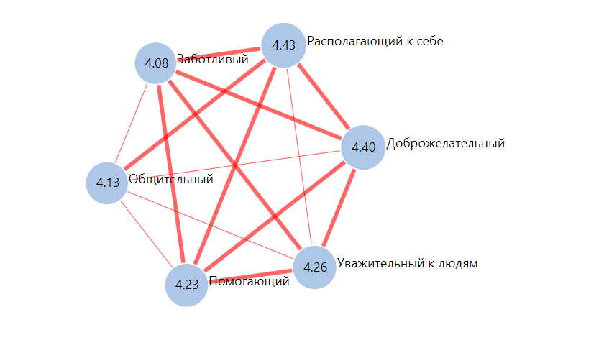
Наиболее важными качествами, которыми должен обладать положительные эталон, студенты-социологи отмечают следующие: «располагающий к себе», «общительный», «лидирующий», «преуспевающий». Данные качества принадлежат категориям коллективистские, деловые и рыночные. В то же время, по сумме оценок, поставленных респондентами каждой из групп обозначенных качеств, наиболее ценными являются коллективистские качества (25,53), на втором месте по значимости расположены рыночные качества (23). Кроме того, ценности относящиеся к коллективистским тесно связаны между собой, что можно увидеть по силе связей (широкие линии, рис. 1). Что говорит не только о первостепенности, но и о том, что все качества данной категории хорошо встраиваются в мировосприятие и ценности студентов-социологов.
Рис. 1

Это явление можно объяснить спецификой специальности. Социология относится к социальным наукам. Большая часть методов построена на взаимодействии с людьми, предметом научного интереса чаще всего становятся элементы общества, общественные процессы и явления.
В тоже время, можно наблюдать понимание опрошенных в необходимости соответствовать «запросам» рынка и тех ценностей, которые требует нынешняя экономика, так как следующая по степени важности именно категория рыночных качеств. В этой группе качеств мы можем наблюдать также довольно сильные связи между ценностями. (см. рис. 2).
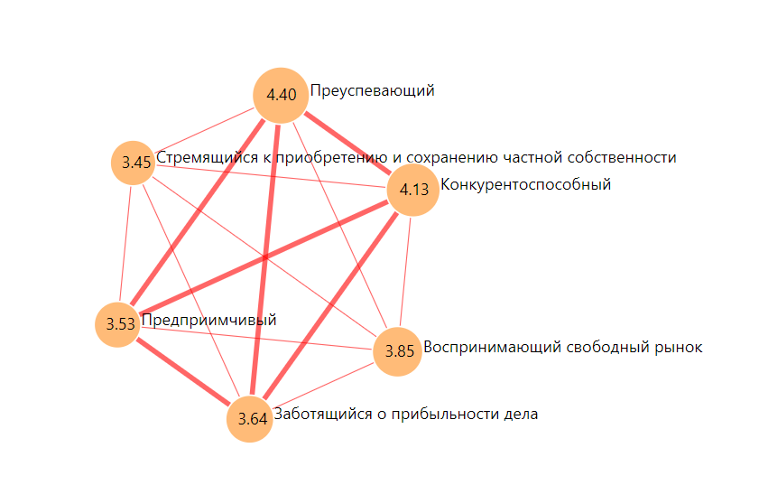
Рис. 2
Таким образом, можно утверждать, что необходимость обладать коллективистскими качествами для социолога связана с профессией, но также присутствует и понимания рынка труда и современной экономики. С другой стороны, явно выраженные коллективистские качества могу усложнить функционирование и достижение желаемых высот в трудовой сфере труда в условиях рыночной экономики в современном обществе.
В исследовании важно обратить внимание на наличие взаимосвязи между категорией коллективистских качеств, как наиболее значимой для студентов, с рыночными качествами, как наиболее важными для рынка труда. По мнению респондентов, только общительность из всех коллективистских качеств коррелирует с рыночными ценностными ориентациями. Это видно по силе связей, где наиболее слабые – это тонкие пунктирные линии, следующие по силе – широкие пунктирные линии, затем – тонкие линии и самые сильные – широкие непрерывные линии. Причем красным цветом обозначены положительные связи, которые говорят о том, что данные качества сочетаются между собой и должны или могу сочетаться в положительном эталоне, а синие линии – отрицательные связи, которое означают, что качества противоречат друг другу и не могут или не должны встречаться у одного и того же человека (такая же система обозначения силы связей далее во всей работе; см. рис. 3). Остальные качества связаны либо слабо, либо вовсе противоречат друг другу.
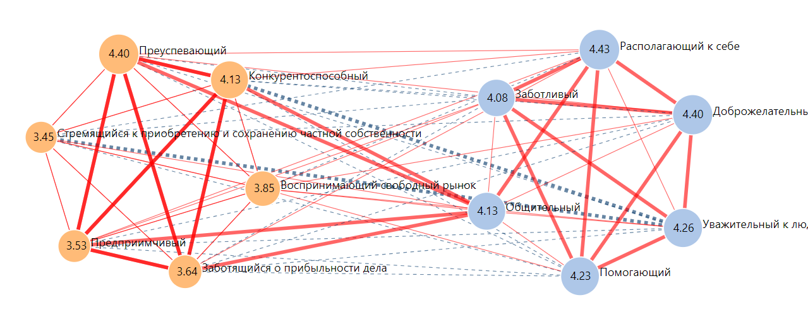
Рис. 3

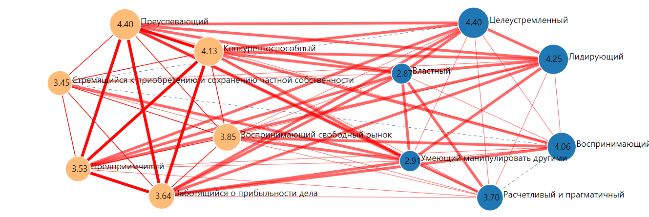
Наименее важными для студентов обучающихся по специальности «Социология», по сумме средних оценок всех обозначенных групп ценностей, являются деловые качества (22,19). Кроме того, группа деловых ценностей обладает наиболее сильными связями с категорией рыночных качеств, относительно связей с человеческими и коллективистскими ценностями (см. рис. 4).
Рис. 4

Отсюда можно сделать вывод, что у респондентов есть понимание того, к чему необходимо стремиться, то есть осознание того, что будет лучше для рынка труда при рыночной экономике в информационном обществе. Однако отсутские гибскости в изменении ценностных ориентаций студентов-социологов препятствуют их комфортному развитию на современном рынке труда.
Важно обратить внимание на то, что оценка собственных качеств гораздо ниже, чем положительный эталон, который является примером для студентов (черная линия – отрицательный эталон, красная линия – положительный, а желтая – самооценка студентов; см. рис. 5). Часто самооценка даже ниже отрицательного эталона, что можно интерпретировать как отсутствие четкого понимания собственных сил и возможностей, а также, как наличие опасения опрошенных о несоответствия собственных ценностных ориентаций рыночным, что приведет к дискомфорту и дисбалансу.
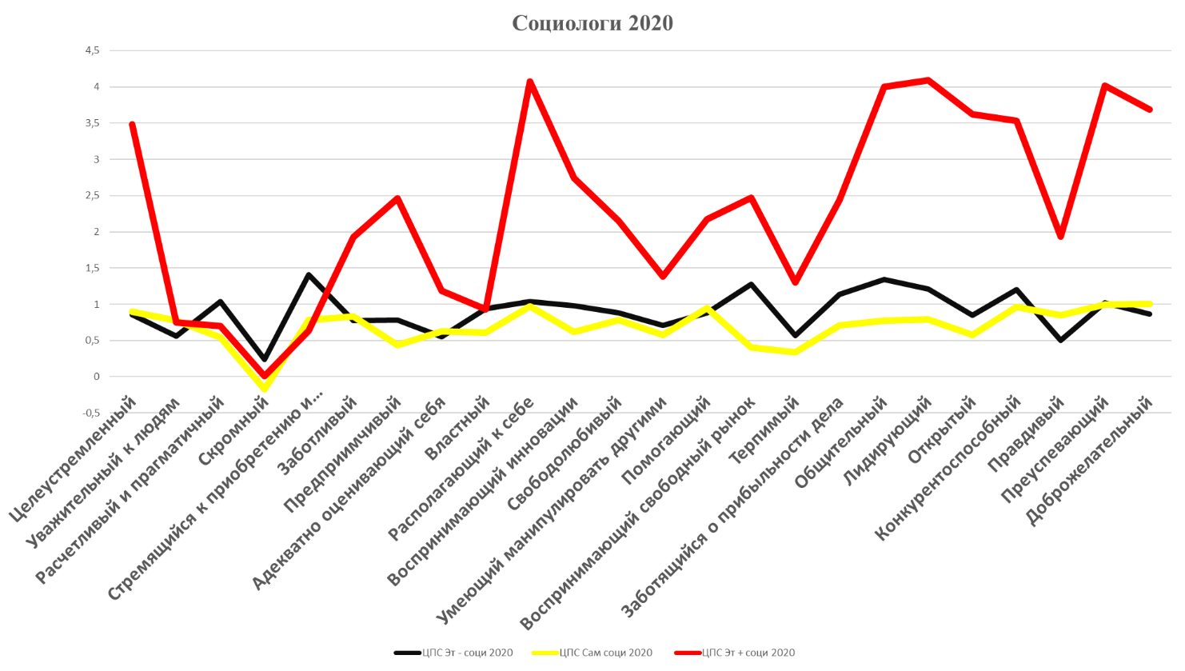
Рис. 5

Однако, по результатам опроса студентов-социологов можно говорить о наличии сформировавшегося представления о том, каким должен быть положительный эталон, и какие качества должны быть присущи «образу позитивного примера». Так, в данном случае однозначно можно утверждать, что студенты-социологи имеют эталон для подражания, который, в той или иной степени, соответствует эталону «рыночному». Что говорит направленности ценностей респондентов в сторону рыночной экономики и информационному обществу, хотя изменение ценностных ориентаций проходит медленно и противоречиво.

2.2.2 Ценности студентов-журналистов
Наиболее ценными качествами, которые отмечают журналисты являются «целеустремленный», «располагающий к себе», «доброжелательный». Данные качества принадлежат категориям «коллективистские» и «рыночные». При сложении средних показателей всех качеств каждой категории, коллективистские качества оказались наиболее значимыми (26,23). Также, ценности, принадлежащие данной группе, по мнению студентов, сильно взаимосвязаны, то есть часто качества представлены совокупности или сочетаются с друг другом (см. рис. 6).
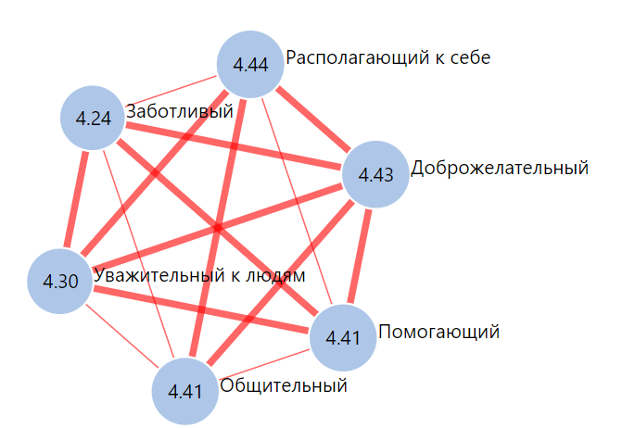
Рис. 6

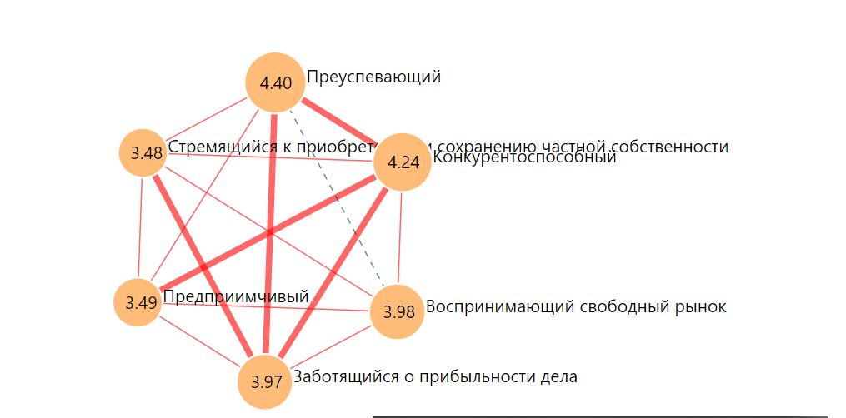
На втором месте расположены рыночные качества, однако с достаточной большой разницей (23,56). Кроме того, качества этой категории для журналистов не обладают такими сильными связями. В частности, качество «воспринимающий свободный рынок», обладает слабыми связями со всеми присутствующими в данной категории (см. рис. 7), хотя качество является значимым для успешного выхода на рынок труда при рыночной экономике в информационном обществе.
Рис. 7

Наименее значимыми ценностями для студентов-журналистов, также, как и для социологов, оказались деловые качества. Причем, также, как и для социологов в большей степени рыночные качества коррелируют именно с деловыми (см. рис. 8).
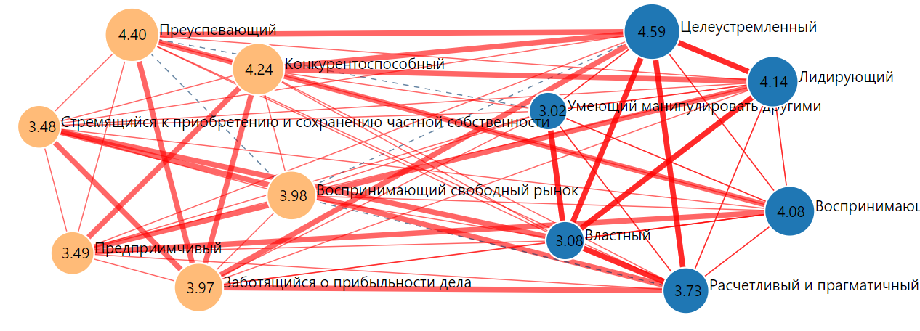
Рис. 8

Для студентов-журналистов, лидеры и популярные личности в их профессии должны обладать хорошими коммуникативными качествами. Таким образом, выявленные ценностные ориентации могу частично является результатом влияния профессиональной сферы деятельности.
С одной стороны, картина примерно схожая с той, что можно наблюдать у социологов. Однако, с другой стороны, существует характерная особенность, из-за которой поспешные трактовки результатов приведут к неверным выводам.
В большинстве случаев, качества, которыми обладает положительные эталон, и оценка собственных качеств студентов находятся ниже, чем качества негативного/отрицательного эталона. Причем, большая часть наиболее высоких негативных показателей как раз приходятся на долю рыночных качеств (см. рис. 9). Это может свидетельствовать о том, что как негативных личностей студенты-журналисты воспринимают успешных в бизнесе, управлении и власти людей.

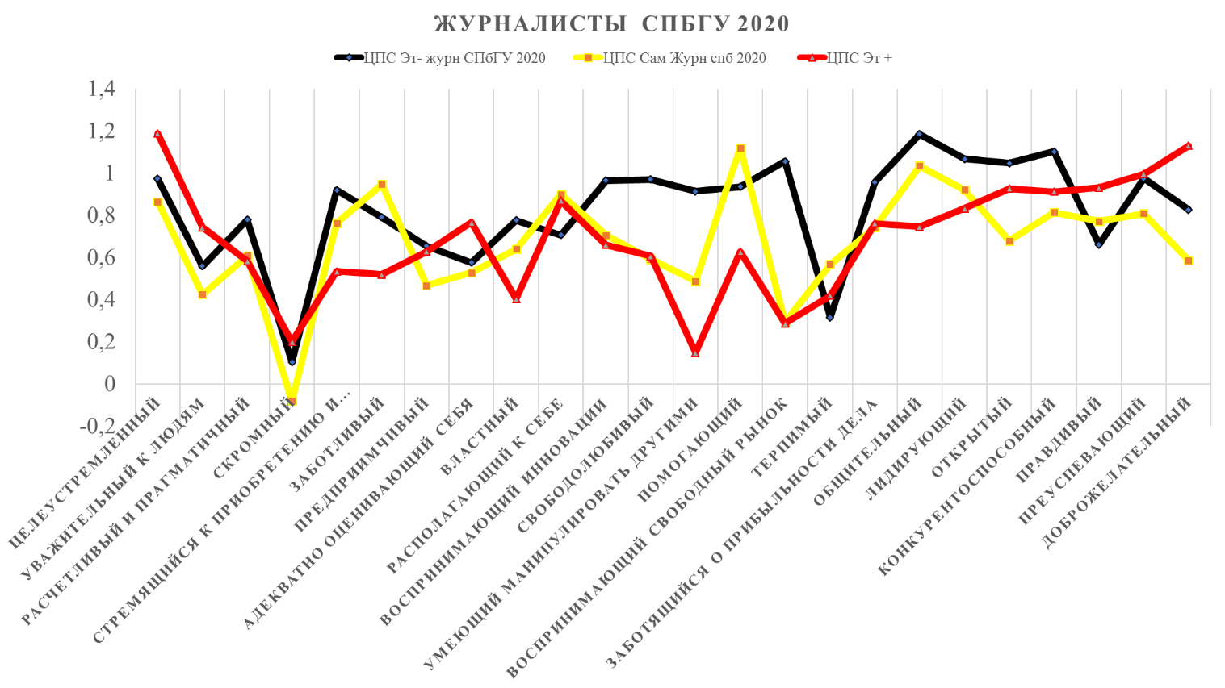
Рис. 9

Такая специфическая характеристика результатов опроса может говорить о состоянии аномии, при которой люди могут впадать в депрессивные состояния или постараться покинуть место (город или страну) проживания, что является тревожным показателем и отрицательно влияет на будущее функционирование выпускников в рамках сферы труда при рыночной экономике в информационном обществе.

2.2.3 Ценности студентов-программистов
Основные качества, которые представляют ценность для студентов-программистов «целеустремленный», «преуспевающий», «располагающий к себе». Все три качества относятся к разным категориям, наиболее выражено качество из категории рыночных, что является отличным от предыдущих двух специальностей. В то же время, при сложении средних показателей по каждой категории наиболее значимыми оказались коллективистские ценности (24,34; см. рис. 10).
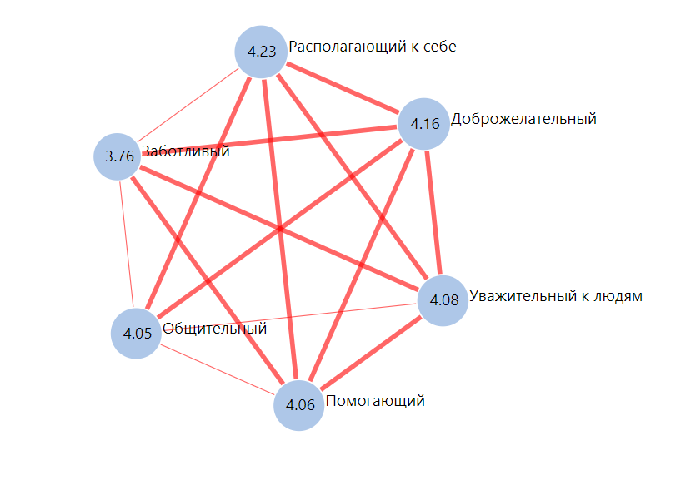
Рис. 10

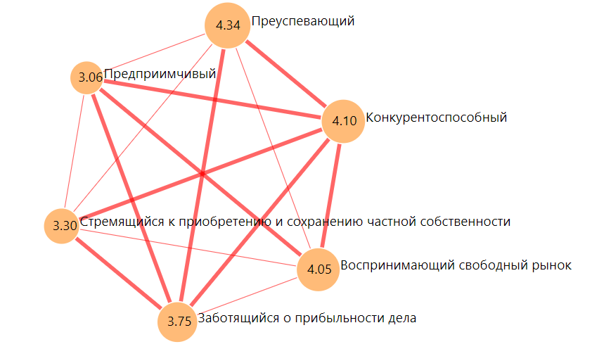
Согласно результатом оценки респондентов, вторая значимости категория – рыночные качества (22,6). В отличии, от первых двух специальностей здесь рыночные качества хорошо взаимосвязаны между собой, что говорит о более четком понимании рыночных ценностных ориентаций (см. рис. 11).
Рис. 11

Значимым является тот факт, что у студентов-программистов разрыв между категориями значительно меньше, чем в предыдущих двух случаях, что означает, что ценностные ориентации выражены не ярко.
Также, как для респондентов направлений обучения, представленных выше, наиболее связаны между собой рыночные и деловые качества (см. рис. 12).
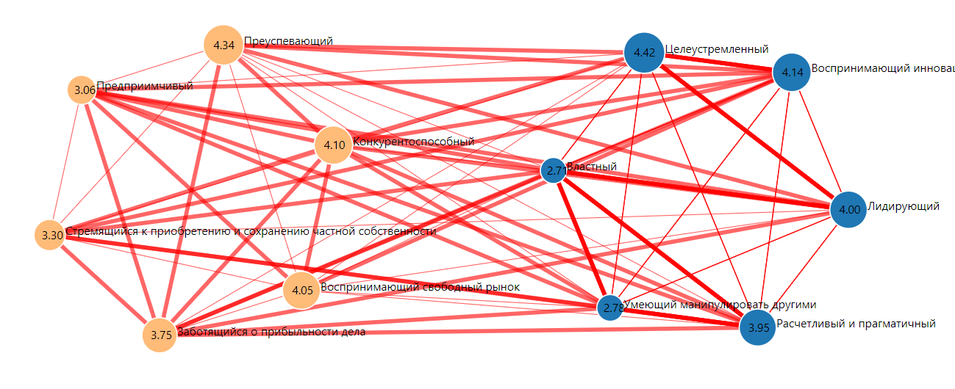
Рис. 12

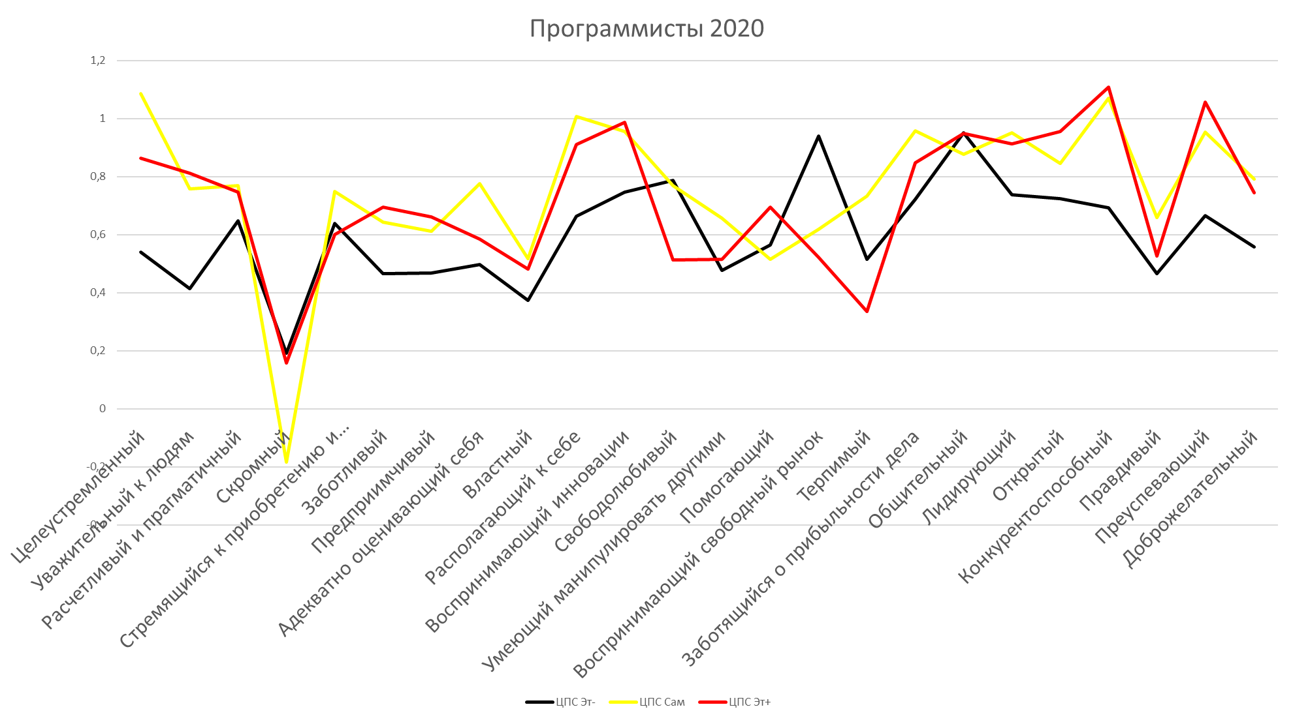
Важно отметить, что по результатам анализа данных специальности программирование была обнаружена уникальная ситуация: очень часто респонденты оценивали себя даже выше положительного эталона. Данный факт свидетельствует об отсутствии примера для подражания и как следствие несформированности идеалов (см. рис. 13).
Рис. 13

Принимая во внимание особенности профессии в сравнении с полученными данными о студентах специальностей журналистика и менеджмент, можно сделать вывод о том, что в данной профессии в меньшей степени нужна коммуникация. Вероятно, представители направления обучения «программирование» не рассматривают общество и общественные явление как объект научных интересов или исследований, а также не нуждаются в изучение большого количества механизмов управления и коммуникации. В результате чего профессиональное взаимодействие с людьми намного меньше, по сравнению с представителями журналистики, социологии или менеджмента, что затрудняет определение ценностных ориентаций и выбора положительного эталона. Скорее всего, выпускника придется столкнуться с серьезными трудностями при осуществлении деятельности в рамках трудовой сферы, в связи с завышенной самооценкой, однако, заметно внимание к рыночным ценностным ориентациям, что говорит о том, что направленность на рыночные ценности существует. Изменение ценностных ориентаций студентов продвигается в сторону усиления значимости группы рыночных качеств, однако изменения происходят сложно и медленно.

2.2.4 Ценности студентов-менеджеров
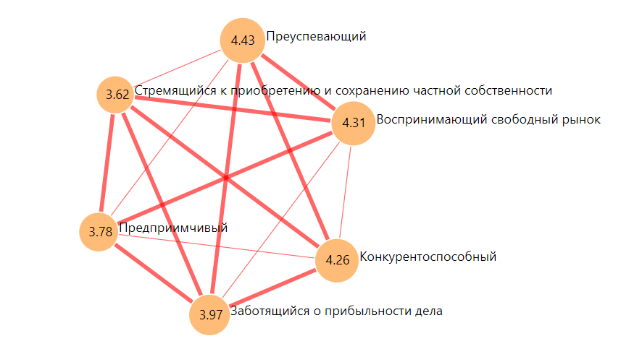
Преобладающими ценностями, которые выделяют студенты Высшей Школы Менеджмента в качестве положительного образа, являются «целеустремленный», «преуспевающий», «располагающий к себе», «лидирующий». Два из четырех наиболее значимых качеств являются деловыми. При сложении средних показателей на первое место вышли рыночные качества (24,37). Кроме того, рыночные качества между собой связаны для студентов-менеджеров достаточно сильными связями, что говорит о нацеленности студентов на современный рынок труда при рыночной экономике в информационном обществе (см. рис. 14).
Рис. 14

Однако, разница между категориями меньше, чем у выше представленных специальностей, что говорит о неоднозначности и не полной сформированности ценностных ориентаций.
Вторая категория по значимости – коллективистские ценности (23,98). Связи внутри категории являются даже более сильными, чем между ценностями рыночной категории (см. рис. 15).
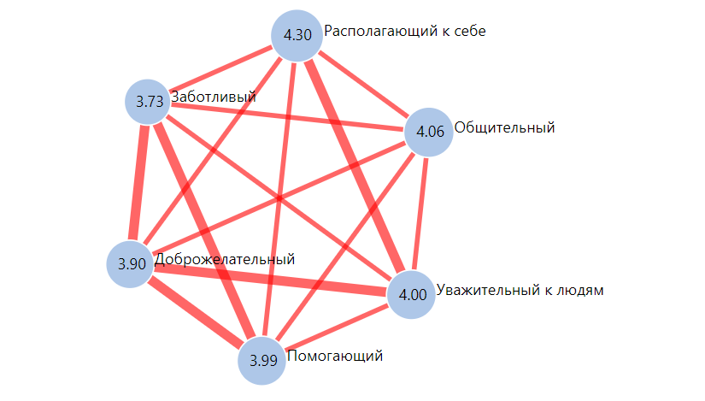
Рис. 15

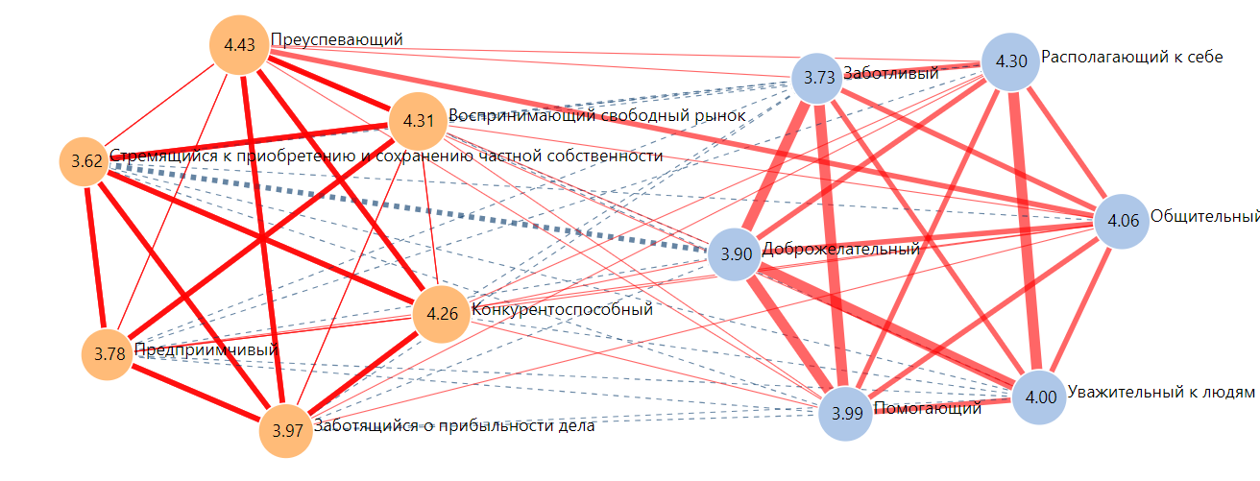
При этом связи между категориями рыночных ценностей и коллективистских очень слабы, что говорит о противоречивости ценностных ориентаций студентов: и рыночные и коллективистские качества для респондентов-социологов имеют важное значение, однако, по мнению студентов, не сочетаются друг с другом (см. рис. 16).
Рис. 16

Больший интерес к деловым качествам, чем у других направлений, обуславливается влиянием специфики учебно-научной деятельности обучающихся по направлению менеджмент. Именно такие качества, как «целеустремленность», «лидерство», «восприимчивость инноваций» и другие, являются необходимыми в управлении, коммуникативных практиках и менеджменте.
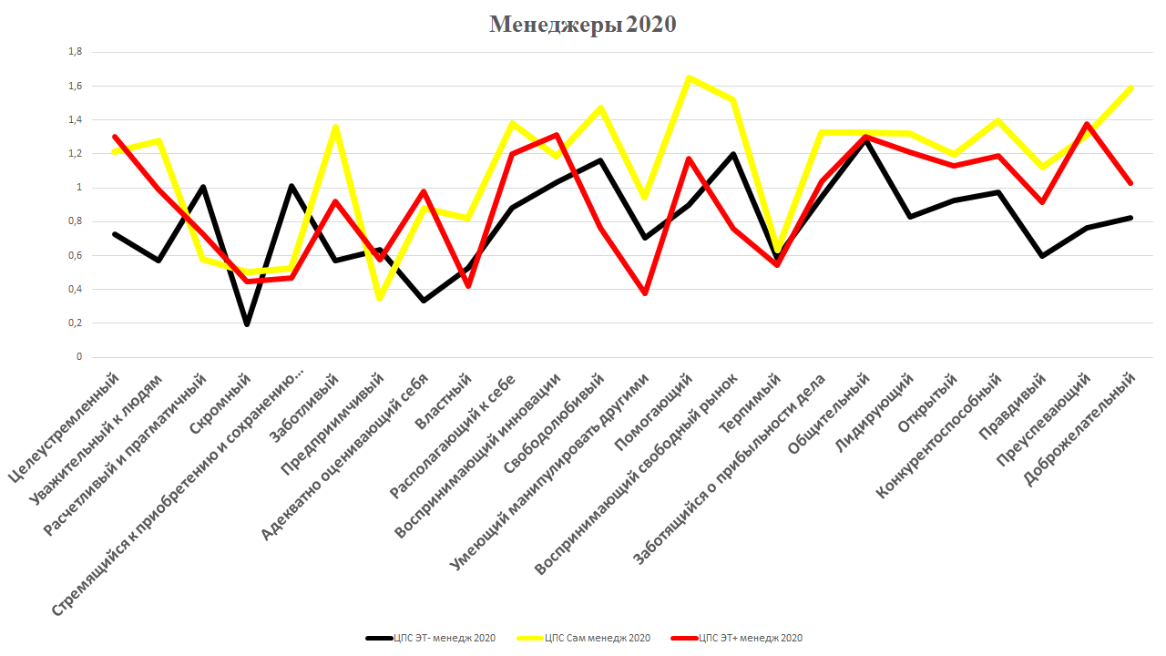
Интересно, что студенты-менеджеры также довольно часто оценивают себя самих выше положительного эталона, что говорит о несформированности идеалов и ценностных ориентаций (см. рис. 17).
Рис. 17

В целом, по результатам анализа полученных данных, показатели студентов-менеджеров значительно отличаются от показателей студентов обучающихся на других рассмотренных специальностях. Менеджеры наиболее приближены к рыночным ценностным ориентациям в сфере труда при рыночной экономике в информационном обществе.

2.2.5 Сравнение и результаты
При проведении сравнительного анализа и построения сетевых моделей по результатам опроса студентов специальностей обучения «социология», «журналистика», «программирование» и «менеджмент» были выявлены несколько важных особенностей.
Во-первых, у представителей каждой из представленных специальностей есть свои уникальные черты. Так, самооценка социологов оказалась низкой. Респонденты этого профиля оценили собственные качества даже ниже показателей отрицательного эталона. Такая ситуация может являться следствием постоянного взаимодействия, как с предметом научного интереса, с обществом и общественными явлениями и процессами, в результате чего студенты лучше отдают себе отчет о не сочетании собственных ценностных ориентаций, с ценностями рыночной экономики. Журналисты, качества относящиеся к деловым, соотносят с отрицательным эталоном, что говорит о несоответствии ценностей студентов с известными им успешными представителями бизнеса и/или власти. Данная черта также является результатом влияния специфики специальности обучения. Программисты же оцениваю себя выше положительного эталона, что говорит о их меньшей включенности в общество, в силу особенностей профессии, и несформированности ценностных ориентаций. Студенты-менеджеры наиболее близки к рыночным ценностным ориентациям, а также больше, чем представители других, упомянутых в работе, специальностей, уделяют внимание деловым качествам, что также является результатом влияния специальности обучения. Таким образом, род деятельности оказывает значительное влияние на ценностные ориентации современных студентов.
Вторая особенность заключается в том, что студенты всех специальностей придают большое значение коллективистским ценностям. У трех специальностей, а именно «социология», «журналистика» и «программирование», данная категория является наиболее значимой, менеджеры расположили на второй позиции по важности коллективистские качества по важности, но категория не значительно отодвинута от рыночных качеств, которые расположены на первом месте. Из этого можно сделать вывод, что общинная ментальность и ценностные ориентации старшего поколения оказали значительное влияние на формирование ценностей студентов. Кроме того, ни одна из представленных специальностей не считает возможным сочетание коллективистских и рыночных качеств для положительного эталона, что показывают слабые связи между категориями. Ценностные ориентации современного студенчества находятся в состоянии противоречия, что замедляет их развитие и изменение.
Третья особенность заключается в том, что ни одна специальность из рассмотренных, не разделяет в полной мере ценностные ориентации актуальные при рыночной экономике в информационном обществе. Студенты образовательных программ социология, журналистика и программирование, как наиболее значимые, оценили качества, относящиеся к коллективистским. Заметно внимание студентов к группе рыночных ценностей, от есть понимание важности данной категории присутствует, однако это вступает в конфронтацию с личными ценностными ориентациями студентов, что может отрицательно сказаться на дальнейшей деятельности в трудовой сфере. Студенты-менеджеры, хотя и считают рыночные ценности наиболее важными, не имеют положительного эталона, а также разница в итоговых оценках значимости четырех категорий качеств не значительная. Из чего следует, что ценностные ориентации студентов сформированы не четко.

Выводы по главе 2
- Для эффективного анализа данных, наиболее подходящим для достижения цели работы, а именно для выявления, обобщения и получения характеристик ценностных ориентаций студенчества в сфере труда в информационном обществе является сетевой метод исследования ценностей как интегральных показателей. Кроме того, в условиях современного информационного общества наиболее удобно, быстро и практично проведение подобных процедур в онлайн формате. Наиболее эффективным способом для сбора данных является опрос в формате онлайн.
- Для выявления ценностных ориентаций студенчества в сфере труда применяется модифицированная методика Л. Фестингера. Благодаря оцениванию респондентом субъективно «положительного» и субъективно «отрицательного» эталонов, а также самого себя, в методе, использованном в работе, выявляются реальные ценностные ориентации студенчества, на основе чего и строятся сети ценностных ориентаций.
- Выводы о современном студенчестве сделаны в результате анализа ценностных ориентаций специальностей «социология», «журналистика», «программирование» и «менеджмент». Поскольку данные специальности представляют различные области научного знания и являются значимыми для информационного общества.
- В положительном эталоне студентов-социологов отражается их понимание есть сформировавшиеся представления о том, что для осуществления деятельности в сфере труда при рыночной экономике и в информационном обществе наиболее эффективно соотносить собственные ценностные ориентации с рыночными. Что говорит о медленном и противоречивом, но все-таки изменении ценностей студентов в соответствии принципами с рыночной экономикой и информационного общества.
- Студенты специальности бучения «журналистика» оценивают отрицательный эталон выше самих себя и даже выше положительного эталона. Это может свидетельствовать о том, что студенты-журналисты считаю, что успешные в трудовой сфере люди обладают некоторыми ценностными ориентациями не сопоставимыми с ценностями самих студентов. Подобная ситуация может свидетельствовать о состоянии аномии, при которой люди склонны впадать в депрессивные состояния или постараться покинуть место проживания, что является тревожным показателем и отрицательно влияет на функционирование в рамках сферы труда при рыночной экономике в информационном обществе.
- Часто программисты оценивали себя даже выше положительного эталона. Данный факт свидетельствует об отсутствии примера для подражания и как следствие несформированности идеалов. Изменение ценностных ориентаций студентов продвигается в сторону усиления значимости группы рыночных качеств, однако изменения происходят сложно и медленно. Скорее всего, выпускника придется столкнуться с серьезными трудностями при осуществлении деятельности в рамках трудовой сферы, в связи с завышенной самооценкой, однако, заметно внимание к рыночным ценностным ориентациям, что говорит о том, что направленность на рыночные ценности существует. Изменение ценностных ориентаций студентов идет в соответствии с принципами рыночной экономики в информационном обществе, однако сложным и долгим путем.
- В целом заметно значительное отличие показателей студентов обучающихся по специальности «менеджмент» от других рассмотренных специальностей. Ценности менеджеров наиболее приближены к ценностным ориентациям в сфере труда при рыночной экономике в информационном обществе. Стоит заметить, что студенты-менеджеры также довольно часто оценивают себя самих выше положительного эталона, что говорит о несформированности идеалов и ценностных ориентаций.
- При сравнении сетей ценностных ориентаций разных специальностей обучения было выявлено три особенности: каждая специальность обучения обладает своими характерными чертами, студенты всех специальностей придают большое значение коллективистским ценностям, ценностные ориентации студентов ни одной специальности из рассмотренных в полной мере не соответствуют ценностным ориентациям актуальным при рыночной экономике в информационном обществе.

Заключение
В результате проведенной теоретической и эмпирической работы были достигнуты значительные результаты в изучении темы «Ценностные ориентации студенчества в сфере труда в информационном обществе (Сравнительный сетевой анализ ценностей студентов — социологов, журналистов и программистов)».
Результаты теоретической части исследования:
Анализ фундаментальных и актуальных работ по теме позволяет концептуализировать и систематизированы категории и понятия. В этих понятиях отражена специфика тематики работы, а также методологии и основных теоретических концепций, применяемых в данной работе.
В соответствии с проведенным теоретическим анализом, обладая ценностями, относящимися к категории рыночных, и отдавая им более значимую позицию, человек может стать наиболее успешным в условиях рыночной экономики в информационном обществе. Сегодня, находясь под влиянием рыночных механизмов и экономических законов, а также неисчислимого количества информации и цифровизации общества человеку необходимо адаптироваться к ценностям, соответствующим рыночной экономике в информационном обществе.
Студенты адаптируются к информационному обществу и рыночной экономики по-разному. Поколение современных студентов двигается в своем развитии к рыночным ценностям, однако это движение медленно и противоречиво как раз в силу влияния устоявшихся общественных ценностей. При потребности в стабильности, существует стремление к самореализации, при потребности в четкости задач, стремление к развитию творческого потенциала, и другие противоречия как раз отрывающие поколение «Y» от рыночной экономики.
В результате анализа теоретических работ, относительно современного российского общества термин «информационное общество» вполне применим. Есть определенные сложности с оценкой развитости информационных технологий в силу существенного различия между городами и областями страны. Однако, учитывая непрерывное развитие информационной сферы, а также сопоставив российские реалии с характеристиками обозначенными Й. Масуда и другими теоретиками, можно сделать вывод о том, что российское общество является информационным.
В процессе теоретического анализа, было обосновано, что наиболее подходящим в контексте данной работы является подход к определению ценностных ориентаций Томаса и Знанецкого. Заключается подход в существенном различии ценностей и ценностных ориентаций. Ценности выступают как общепринятые значимые ориентации и идеалы, а ценностные ориентации — это непосредственно их воплощение в жизнь. Именно ценностные ориентации регулируют общественное поведение. Они являются проявлением ценностей и их иерархии для каждого отдельного человека.
В современных социальных и экономических условиях все чаще делается вывод исследователями, что сетевой анализ является эффективной методологией изучения общества. Сетевой анализ концентрируется на отношениях и изучает их без отрыва от реальных обстоятельств. В данной работе автор придерживается подхода к анализу сетевого метода Грановеттора. Слабые связи он определил как «сочетание времени, эмоциональной интенсивности, взаимного доверия, взаимных услуг». Слабые связи являются наиболее информативными в математических моделях. Они становятся мощным инструментом социальной мобильности, поэтому значение слабых связей чрезвычайно велико для оценки развития человеческого капитала.
В условиях рыночной экономики в информационном обществе наиболее целесообразно стремиться к категории рыночных ценностей. Чем более ценности человека будет соответствовать рыночным, тем наиболее комфортной и успешной будет его трудовая деятельность в условиях рыночной экономики в информационном обществе.
В результате анализа литературы, удалось выявить влияние общинной ментальности на ценностные ориентации современного студенчества в трудовой сфере. Необходимо учитывать особенности российского менталитета при анализе ценностных ориентаций студенчества в условиях рыночной экономики в информационном обществе.
Эмпирические результаты исследования:
Наиболее подходящим достижения цели работы, а именно для выявления, обобщения и получения характеристик ценностных ориентаций студенчества в сфере труда в информационном обществе является сетевой метод исследования ценностей как интегральных показателей. Кроме того, в условиях современного информационного общества наиболее удобно, быстро и практично проведение подобных процедур в онлайн формате. Так, сбор данных эффективнее организовать в виде опроса в формате онлайн.
Для выявления ценностных ориентаций студенчества в сфере труда применяется модифицированная методика Л.Фестингера. Через оценку респондентом субъективно «положительного» и субъективно «отрицательного» эталонов, а также самого себя, в методе, использованном в работе, выявляются реальные ценностные ориентации студенчества, на основе чего и строятся сети ценностных ориентаций.
Для того чтобы представить обобщенные выводы и подтвердить или опровергнуть гипотезы, представленные в работе, достаточными к рассмотрению являются студенты специальностей «социология», «журналистика», «программирование» и «менеджмент». Поскольку данные специальности представляют различные области научного знания и являются значимыми для информационного общества.
Далее представлены краткие итоге анализа по каждой из изученных специальностей обучения.
У студентов-социологов есть сформировавшиеся представления о том, каким должен быть положительный эталон, и какие качества должны быть присущи «образу позитивного примера». Так, у социологов есть сформированный для подражания, который, в той или иной степени, соответствует эталону «рыночному». Что говорит о медленном и противоречивом, но все-таки движении ценностных ориентаций в сторону рыночной экономики и информационному обществу.
В большинстве случаев, качества, которыми обладает положительные эталон, и оценка собственных качеств студентов направления обучения «журналистика» находятся ниже, чем качества негативного/отрицательного эталона. Такая специфическая характеристика результатов опроса может говорить о состоянии аномии, при которой люди склонны впадать в депрессивные состояния или постараться покинуть место (город или страну) проживания, что является тревожным показателем и отрицательно влияет на будущее функционирование выпускников в рамках сферы труда при рыночной экономике в информационном обществе.
Часто программисты оценивали себя даже выше положительного эталона. Это говорит об отсутствии примера для подражания и как следствие несформированности идеалов. Скорее всего, выпускника придется столкнуться с серьезными трудностями при осуществлении деятельности в рамках трудовой сферы, в связи с завышенной самооценкой, однако, заметно внимание к рыночным ценностным ориентациям, что говорит о том, что направленность на рыночные ценности существует. Изменение ценностных ориентаций студентов продвигается в сторону усиления значимости группы рыночных качеств, однако изменения происходят сложно и медленно.
В целом заметно значительное отличие показателей студентов обучающихся по специальности «менеджмент» от других рассмотренных специальностей. Именно менеджеры наиболее приближены к ценностным ориентациям в сфере труда при рыночной экономике в информационном обществе. Стоит заметить, что студенты-менеджеры также довольно часто оценивают себя самих выше положительного эталона, что говорит о несформированности идеалов и ценностных ориентаций.
При сравнении сетей ценностных ориентаций разных специальностей обучения было выявлено три особенности. Каждая из данных особенностей отвечает гипотезам работы.
Во-первых, у каждой специальности есть свои уникальные черты. Так, социологи оценили себя даже ниже отрицательного эталона, поскольку сильнее остальных связаны с обществом и общественными явлениями и процессами и лучше отдают себе отчет о не сочетании собственных ценностных ориентаций, с ценностями рыночной экономики. Журналисты, качества относящиеся к деловым, соотносят с отрицательным эталоном, что говорит о несоответствии ценностей студентов с известными им успешными представителями бизнеса и/или власти. Данная черта также является «отпечатком» профессиональной деятельности. Программисты же оцениваю себя выше положительного эталона, что говорит о их меньшей включенности в общество, в силу особенностей профессии, и несформированности ценностных ориентаций. Студенты-менеджеры наиболее близки к рыночным ценностным ориентациям, а также больше, чем остальные уделяют внимание деловым качествам, что также является заслугой рода деятельности. Таким образом, род деятельности оказывает значительное влияние на ценностные ориентации современных студентов.
Вторая особенность заключается в том, что студенты всех специальностей придают большое значение коллективистским ценностям. У трех специальностей, а именно «социология», «журналистика» и «программирование», данная категория является наиболее значимой, для менеджеров коллективистские качества находятся на второй позиции по важности, но с небольшим отрывом. Из этого можно сделать вывод, что общинная ментальность и ценностные ориентации старшего поколения являют на ценности студентов. Кроме того, ни у одной из представленных специальностей не было сильных связей между рыночной категорией ценностей и коллективистской. Ценностные ориентации современного студенчества противоречивы и медленно изменяются.
Третья особенность заключается в том, что ни одна специальность из рассмотренных не соответствует полностью ценностным ориентациям актуальным при рыночной экономике в информационном обществе. Студенты социологии, журналистики и программирование поставили на первое место коллективистские ценности. В сторону рыночной категории есть значительная направленность, от есть понимание важности данной категории присутствует, однако это вступает с личными ценностными ориентациями студентов, что может отрицательно сказаться на дальнейшей самореализации на рынке труда. Студенты-менеджеры, хотя и считают рыночные ценности наиболее важными, не имеют положительного эталона, а также разница в средних суммированных значениях по категориям довольно небольшая. Из чего следует, что ценностные ориентации студентов не вполне сформированы.
Подводя итоги всего проведенного исследования можно утверждать, гипотезы, заявленные в работе подтверждены. Также, цель выявить обобщить и охарактеризовать ценностные ориентации студенчества в сфере труда студентов различных специальностей и на этой основе построить сетевые модели ценностей можно считать выполненной.

ЛИТЕРАТУРА И ИСТОЧНИКИ

- «Нам осталось несколько недель»: как коронавирус убивает малый бизнес в России // Forbes [Электронный ресурс] https://forbes-ru.turbopages.org/s/forbes.ru/karera-i-svoy-biznes/395715-nam-ostalos-neskolko-nedel-kak-koronavirus-ubivaet-malyy-biznes-v-rossii (Дата обращения 10.05.2020)
- Абрамян Е. П. Трансформация труда в условиях информационного общества // Гуманитарные, социально-экономические и общественные науки. Краснодар: Общество с ограниченной ответственностью «Наука и образование» 2018.
- Анисимов С. Ф. Духовные ценности. Производство и потребление // М.: Мысль. 1988.
- Артемова В. Г., Филиппова Я. В. Ментальность русского народа: традиции и эволюция // Вестник Нижегородского университета им. Н. И. Лобачевского. Нижний Новгород: Вестник Нижегородского университета им. Н.И.Лобачевского. Серия: Социальные науки 2008.
- Аршин К. В., Фот Дж. Интересы, ценности и демократия: Токвиль и Вебер. Faught J. interests, values and democracy: Tocqueville and Weber // J. of classical Sociology. L., 2007. Vol. 7, n 1. P. 55-81 // Социальные и гуманитарные науки. Отечественная и зарубежная литература. Сер. 11, Социология: Реферативный журнал. М.: Институт социологии ФНИСЦ РАН. 2007. №4.
- Байнова М. С. Развитие управления в информационном обществе // Cyberleninka. [Электронный ресурс] https://cyberleninka.ru/article/n/razvitie-upravleniya-v-informatsionnom-obschestve (Дата обращения 28.04.2020).
- Балашов А.И., Тертышный С.А. Экономика. М.: Магистр, 2019.
- Баранов Д. Н. Социально-экономические последствия распространения информационных технологий на рынке труда // Вестник Московского университета имени С.Ю. Витте. М.: Вестник Московского университета имени С.Ю. Витте. Серия 1: Экономика и управление. 2018.
- Батыгин Г. С. Структурный функционализм Толкотта Парсонса // Вестник РУДН. Серия: Социология. М.: Вестник РУДН. Серия: Социология. 2003. №4-5.
- Белл Д. Грядущее постиндустриальное общество. М.: Academia, 2004.
- Бикметов Е.Ю., Голиков С.В., Ли С.А. Формирование ценностных ориентаций студентов ВУЗа в отношении профессиональной управленческой деятельности // Вестник Пермского национального исследовательского политехнического университета. Пермь: Вестник ПНИПУ. Социально-экономические науки. 2016.
- Боброва Л.А. Сетевой подход к мышлению // Социальные и гуманитарные науки. Отечественная и зарубежная литература. Сер. 3, Философия: Реферативный журнал. М.: Институт научной информации по общественным наукам Российской академии наук. 2020. №1.
- Бруно Латур. Габриель Тард и конец социального // Социология власти. М.: Российская академия народного хозяйства и государственной службы при Президенте Российской Федерации. 2019. №2. С. 218.
- Былины: Илья Муромец // Русский народ. XII–XVI века.
- Видная О.Е. Функционирование журналистской информации в новых медиа // Альманах теоретических и прикладных исследований рекламы. Тамбов: Тамбовский государственный университет имени Г. Р. Державина. 2015.
- Гассиева Корытина М. А. Трансформация системы ценностей в информационном обществе // Евразийский Союз Ученых. М.: ООО «Евразийское Научное Содружество. 2017.
- Гитис Л. Х. Должен ли руководитель быть хорошим человеком? // ГИАБ. М.: ООО «Горная книга». 2004. №9.
- Говорова А. Инглхарт Р. Культурная эволюция: как изменяются человеческие мотивации и как это меняет мир // Интеракция. Интервью. Интерпретация. М.: INTER. 2018. №16.
- Голубинская А.В. К вопросу о поколенной модели Хоува-Штрауса // Международный журнал гуманитарных и естественных наук. Новосибирск: ООО «Капитал». 2016. №1.
- Горохов С. А., Заплитный И. Д. Ценностные установки представителей поколения Y в контекте теории поколений. Российская специфика // Проблемы современного образования. М.: Московский педагогический государственный университет. 2019. №5.
- Гусева А. П. Особенности ценностно-смысловой сферы и самоактуализации как факторы профессионального развития специалистов социономической сферы // Мир науки. Педагогика и психология. М.: Издательство «Мир науки». 2016.
- Дерюгин П. П., Баруздин И.А., Цзинь Ц., Сивоконь М.В., Шиляева А.С. Сетевая диагностика ценностей предпринимательства (по материалам эмпирического социологического исследования российских и китайских студентов) // Дискурс. СПб.: Дискурс. №4. 2017.
- Дубров А. П. Теория информационного общества и информационного обеспечения // Вестник Саратовского государственного технического университета. Саратов: Саратовский государственный технический университет имени Гагарина Ю.А. 2013.
- Евдокимова Т. Теоретико-методологические основания изучения ценностных ориентаций // Вестник РГГУ. Серия «Философия. Социология. Искусствоведение». М.: Российский государственный гуманитарный университет. 2018. №1 (11).
- Ермолова М.Д. Исследование влияния ценностных ориентаций на выбор профессии // Скиф. Вопросы студенческой науки. СПб.: Пуляк Александр Владимирович. 2018.
- Загребина А. В. Социальные функции разговора: современная рецепция идей г. Тарда // ЖССА. СПб.: Международный Фонд поддержки социогуманитарных исследований и образовательных программ. 2011. №3.
- Зубец О. П. Профессия в контексте истории ценностей // Этическая мысль. СПб.: Международный Фонд поддержки социогуманитарных исследований и образовательных программ. 2003. №4.
- Ивушкина В. О. Социализация молодежи в условиях информационного общества // ИСОМ. Краснодар: Кубанская многопрофильная академия подготовки, переподготовки, повышения квалификации специалистов. 2012. №2.
- Ильчугулова Г. З. История концепта «Ценность» // Система ценностей современного общества. Новосибирск: ООО «Центр развития научного сотрудничества». 2013. №32.
- Исаева М. А. Поколения кризиса и подъема в теории В. Штрауса и Н. Хоува // Знание. Понимание. Умение. М.: Московский гуманитарный университет. 2011. №3.
- Кабисов А.Г. Теория урбанизма и практика модернизма: эссе Георга Зиммеля "Большие города и духовная жизнь" и модернистский роман "большого города" // Изв. Сарат. ун-та Нов. сер. Сер. Социология. Политология. Саратов: Саратовский национальный исследовательский государственный университет имени Н. Г. Чернышевского. 2009. №2.
- Как коронавирус влияет на бизнес? // Audit-it.ru [Электронный ресурс] https://www.audit-it.ru/articles/finance/a106/1010078.html (Дата обращения 10.05.2020).
- Капусткина Е. В., Никифорова О. А., Тарандо Е. Е. Высшая школа и бизнес: эконом-социологический анализ взаимодействия на молодежном рынке труда // Социология и право. СПб.: Санкт-Петербургский университет технологий управления и экономики. № 2. С. 60-70. 2016.
- Князь Владимир, м/ф, реж.: Кулаков Ю. // Солнечный Дом-ДМ, Россия, 2004.
- Котляров И.В. Лидерство в историческом нарративе // Социологический альманах. Минск: Государственное научное учреждение Институт социологии НАН Беларуси. 2015.
- Кошарная Г. Б., Корж Н. В. Ценностные ориентации студенческой молодежи в трудовой сфере // Известия высших учебных заведений. Пенза: Пензенский государственный университет. 2013.
- Кутышкин А. В., Тякунов А. С. Оценка качества подготовки выпускников учреждений высшего профессионального образования // Вестник Югорского государственного университета. Ханты-Мансийск: Югорский государственный университет. 2011. Выпуск № 3 (22). С. 22 – 26.
- Лапин Н. И. Проблема ценностей в исследованиях В. А. Ядова и его коллег // Экономическая социология. М.: Национальный исследовательский университет «Высшая школа экономики». 2009. №3.
- Лебский А. В. Ценности коллективизма и проблема идентичности в современных обществах // Известия высших учебных заведений. Ростов-на-Дону: Южный федеральный университет. 2015.
- Масуда Й. На пути к новому этапу становления общества / Й. Масуда // США: ЭПИ. М., 1983, № 6.
- Мертон Роберт Кинг, Бараш Р. Э. Социальная роль человека знания Флориана Знанецкого // Epistemology & Philosophy of Science. М.: Институт философии Российской академии наук. 2013. №3.
- Мониторинг трудоустройства выпускников // Министерство Образования и Науки Российской Федерации [Электронный ресурс] http://vo.graduate.edu.ru/#/?year=2015&year_monitoring=2016 (Дата обращения 10.05.2020)
- Названы самые перспективные виды бизнеса во время и после эпидемии коронавируса // Рамблер. [Электронный ресурс] https://news.rambler.ru/community/43894297/?utm_content=news_media&utm_medium=read_more&utm_source=copylink (Дата обращения 10.05.2020)
- Носова С. С., Кужелева-саган И. П. Молодежь в сетевом информационно-коммуникативном обществе: зарубежные подходы к изучению проблемы // СПЖ. Томск: Национальный исследовательский Томский государственный университет. 2013. №49.
- Носонов А. М. Формирование информационного общества в регионах России // Регионология. Саранск: Национальный исследовательский Мордовский государственный университет им. Н. П. Огарёва. 2016.
- Овсянникова В. Г., Пашкова М. В. Качество образования: ценностный подход и принципы инновационного обучения // Вестник СПбГУ. Серия 12. Социология. СПб.: Санкт-Петербургский государственный университет. 2009.
- Ожиганова Е. М. Теория поколений Н. Хоува и В. Штрауса. Возможности практического применения // Бизнес-образование в экономике знаний. Иркутск: Байкальская международная бизнес-школа федерального государственного бюджетного образовательного учреждения высшего образования «Иркутский государственный университет» 2015. №1
- Окатов А. В. Социологическая концепция Ф. Тённиса как теоретическая основа изучения институционализации и функционирования современных общественных организаций // Вестник ТГУ. Тамбов: Тамбовский государственный университет имени Г. Р. Державина. 2016. №11 (163).
- Павлековская И. В., Староверова О. В., Уринцов А. И. Влияние научно-технического прогресса на развитие информационного общества // Вестник экономической безопасности. М.: Московский университет Министерства внутренних дел Российской Федерации им. В.Я. Кикотя. 2017.
- Пурнен Марсель. Социология и социальные науки (дебаты Тарда и Дюркгейма) // Социология власти. М.: Российская академия народного хозяйства и государственной службы при Президенте Российской Федерации. 2019. №4.
- Радугин А.А., Перевозчикова Л.С. Проблема онтологического статуса ценностей в истории аксиологии // Научные ведомости БелГУ. Серия: Философия. Социология. Право. Белгород: Белгородский государственный национальный исследовательский университет. 2015. №8 (205).
- Рассказов С. В., Рассказова А. Н., Дерюгин П.П. Корпоративное управление. Учебник // М.: Инфра-М. Сер. Высшее образование: Бакалавриат. 2020.
- Рахманов Азат Борисович "Хозяйственная этика мировых религий" Макса Вебера: субъективные и объективные предпосылки создания, анализ концепции // Вестник Московского университета. Серия 18. Социология и политология. М.: Московский государственный университет им. М. В. Ломоносова. 2009. №4.
- Ретвинова В. В. Трудовые ценности современной студенческой молодежи // Высшее образование в России. М.: Московский политехнический университет. 2019.
- Соколинский В. М., Фаризов И. О. Контрасты менталитета, или готовы ли россияне к рынку? // Финансы: Теория и Практика. М.: Финансовый университет при Правительстве Российской Федерации. 2002. №2.
- Сон Л. А., Щербакова Т. А., Ситникова С. А. Молодежь информационного общества // Электронный научно-методический журнал Омского ГАУ. Омск: Омский государственный аграрный университет имени П.А. Столыпина. 2019. №S6.
- Суслов С. И. История возникновения и становления сетевого анализа // Власть. М.: ООО Редакция журнала «Власть». 2017. №2
- Тард Г. Монадология и социология [1895]. Пермь: Гиле Пресс. 2016.
- Тард Г. Социальные законы, Спб.: Типография П.П. Сойкина. 1901.
- Твардовский А. Т. Собрание сочинений: Василий Теркин. М.: Художественная литература, 1996.
- Тучкова Т. В. Н. А. Бердяев о русском национальном характере // Cyberleninka. [Электронный ресурс] https://cyberleninka.ru/article/n/n-a-berdyaev-o-russkom-natsionalnom-haraktere (дата обращения: 10.05.2020).
- Урбанаева Е. В. «Российский кризис» в контексте постсовременных ценностей изменений в мире и аксиологические предпосылки выхода России из кризиса // Вестник БГУ. Улан-Удэ: Бурятский государственный университет. 2016.
- Федорищенко П. А., Гвинтовкин А. Н. Информационное общество: проблемы становления социума нового типа и виртуальной социализации // Социально-гуманитарные знания. М.: Редакция журнала «Социально-гуманитарные знания». 2012. №11.
- Фитисова А. В. Проблема фундаментальной концептуализации социальной связи в исследованиях М. Грановеттера // Universum: общественные науки. №11 (41). М.: ООО «Международный центр науки и образования». 2017.
- Цыбикова Д. Г. Глобальные тренды исследовательской индустрии и требования к специалистам // Вестник РГГУ. М.: Российский государственный гуманитарный университет. 2019.
- Черников Б. В. Дифференциация трудовых ценностей среди поколений современных работников // Вестн. Том. гос. ун-та. Томск: Национальный исследовательский Томский государственный университет. 2014. №385.
- Шамис Е., Никонов Е. Л. Теория поколений. Необыкновенный Икс. Саратов: Синергия, 2017.
- Шевченко Д. А., Пратусевич В. Р. Рыночная экономика России: идеал или реальность // Вестник РГГУ. Серия «Экономика. Управление. Право». М.: Российский государственный гуманитарный университет. 2011.
- Эксперты оценили уровень трудоустройства выпускников вузов по профилю // РБК [Электронный ресурс] https://www.rbc.ru/society/17/06/2019/5d073be99a794764e4ce4a7c (Дата обращения 10.05.2020)
- Юнус М., Жоли А. Создавая мир без бедности. Социальный бизнес и будущее капитализма. М.: Альпина Паблишерз, 2009.
- Ядгаров Я. С., Сидоров В. А., Ильинова В. В. Развитие рыночной экономики в России // Российский внешнеэкономический вестник. М.: Всероссийская академия внешней торговли Министерства экономического развития Российской Федерации. 2019.
- Greenberg E., Weber K. Generation We. How millennial youth are taking over America and changing our world forever. Emeryville, CA: Pachatusan. 2008.
- Howe N., Strauss W. Generations: The History of America’s Future, 1584 to 2069. New York: William Morrow & Company. 1991.
- Moreno J.L. Who shallsurvive? Foundations of Sociometry, Group Psychotherapy and Psychodrama // N.Y: Beacon. 1934.

Приложение 1
Таблица 1. «Матрица корреляций для положительного эталона. Менеджмент».
 | Целеустремленный | Уважительный к людям | Расчетливый и прагматичный | Скромный | Стремящийся к приобретению и сохранению частной собственности | Заботливый | Предприимчивый | Адекватно оценивающий себя | Властный | Располагающий к себе | Воспринимающий инновации | Свободолюбивый | Умеющий манипулировать другими | Помогающий | Воспринимающий свободный рынок | Терпимый | Заботящийся о прибыльности дела | Общительный | Лидирующий | Открытый | Конкурентоспособный | Правдивый | Преуспевающий | Доброжелательный
Целеустремленный | 1 | 0,1 | 0,2 | -0,1 | 0,2 | -0,1 | 0,3 | 0,2 | 0,3 | 0,2 | 0,5 | 0,1 | 0,2 | -0,1 | 0,2 | -0,1 | 0,3 | 0,1 | 0,3 | 0,2 | 0,5 | 0,0 | 0,4 | -0,1
Уважительный к людям | 0,1 | 1 | 0,1 | 0,3 | 0,1 | 0,6 | 0,0 | 0,1 | -0,1 | 0,3 | 0,1 | -0,1 | 0,0 | 0,4 | -0,1 | 0,3 | 0,1 | 0,2 | 0,0 | 0,4 | 0,1 | 0,4 | 0,2 | 0,5
Расчетливый и прагматичный | 0,2 | 0,1 | 1 | 0,0 | 0,3 | 0,0 | 0,4 | 0,2 | 0,3 | 0,0 | 0,2 | 0,3 | 0,4 | 0,0 | 0,2 | -0,2 | 0,5 | 0,0 | 0,2 | 0,1 | 0,4 | -0,1 | 0,2 | -0,1
Скромный | -0,1 | 0,3 | 0,0 | 1 | -0,1 | 0,4 | -0,3 | 0,0 | -0,2 | -0,1 | -0,1 | 0,0 | -0,2 | 0,3 | -0,2 | 0,3 | -0,2 | 0,0 | -0,1 | 0,1 | 0,0 | 0,2 | 0,0 | 0,2
Стремящийся к приобретению | 0,2 | 0,1 | 0,3 | -0,1 | 1 | 0,1 | 0,2 | 0,0 | 0,4 | -0,1 | 0,4 | 0,2 | 0,3 | -0,1 | 0,2 | -0,2 | 0,4 | 0,1 | 0,2 | 0,0 | 0,4 | -0,1 | 0,2 | -0,1
Заботливый | -0,1 | 0,6 | 0,0 | 0,4 | 0,1 | 1 | 0,0 | 0,0 | 0,0 | 0,3 | -0,1 | -0,1 | 0,0 | 0,5 | -0,2 | 0,3 | 0,0 | 0,3 | 0,1 | 0,4 | 0,0 | 0,5 | 0,1 | 0,6
Предприимчивый | 0,3 | 0,0 | 0,4 | -0,3 | 0,2 | 0,0 | 1 | 0,2 | 0,3 | 0,2 | 0,4 | 0,3 | 0,3 | -0,1 | 0,3 | -0,1 | 0,5 | 0,1 | 0,4 | 0,1 | 0,4 | -0,1 | 0,3 | -0,1
Адекватно оценивающий себя | 0,2 | 0,1 | 0,2 | 0,0 | 0,0 | 0,0 | 0,2 | 1 | 0,1 | 0,3 | 0,2 | 0,0 | 0,1 | 0,1 | 0,2 | 0,0 | 0,1 | 0,1 | 0,1 | 0,1 | 0,2 | 0,0 | 0,1 | 0,0
Властный | 0,3 | -0,1 | 0,3 | -0,2 | 0,4 | 0,0 | 0,3 | 0,1 | 1 | 0,1 | 0,2 | 0,3 | 0,5 | -0,1 | 0,1 | -0,2 | 0,3 | 0,2 | 0,3 | 0,1 | 0,3 | -0,1 | 0,2 | -0,1
Располагающий к себе | 0,2 | 0,3 | 0,0 | -0,1 | -0,1 | 0,3 | 0,2 | 0,3 | 0,1 | 1 | 0,2 | 0,0 | 0,2 | 0,4 | 0,0 | 0,2 | 0,1 | 0,4 | 0,3 | 0,4 | 0,1 | 0,2 | 0,3 | 0,4
Воспринимающий инновации | 0,5 | 0,1 | 0,2 | -0,1 | 0,4 | -0,1 | 0,4 | 0,2 | 0,2 | 0,2 | 1 | 0,2 | 0,3 | 0,0 | 0,5 | 0,0 | 0,4 | 0,2 | 0,3 | 0,1 | 0,5 | 0,0 | 0,4 | -0,1
Свободолюбивый | 0,1 | -0,1 | 0,3 | 0,0 | 0,2 | -0,1 | 0,3 | 0,0 | 0,3 | 0,0 | 0,2 | 1 | 0,4 | -0,1 | 0,1 | -0,2 | 0,2 | 0,0 | 0,0 | 0,0 | 0,3 | 0,0 | 0,1 | -0,2
Умеющий манипулировать другими | 0,2 | 0,0 | 0,4 | -0,2 | 0,3 | 0,0 | 0,3 | 0,1 | 0,5 | 0,2 | 0,3 | 0,4 | 1 | 0,0 | 0,2 | -0,3 | 0,3 | 0,2 | 0,2 | 0,1 | 0,3 | -0,1 | 0,1 | -0,1
Помогающий | -0,1 | 0,4 | 0,0 | 0,3 | -0,1 | 0,5 | -0,1 | 0,1 | -0,1 | 0,4 | 0,0 | -0,1 | 0,0 | 1 | -0,1 | 0,3 | 0,0 | 0,2 | 0,1 | 0,3 | 0,0 | 0,4 | 0,2 | 0,6
Воспринимающий свободный рынок | 0,2 | -0,1 | 0,2 | -0,2 | 0,2 | -0,2 | 0,3 | 0,2 | 0,1 | 0,0 | 0,5 | 0,1 | 0,2 | -0,1 | 1 | 0,1 | 0,3 | 0,1 | 0,0 | -0,1 | 0,3 | -0,1 | 0,2 | -0,2
Терпимый | -0,1 | 0,3 | -0,2 | 0,3 | -0,2 | 0,3 | -0,1 | 0,0 | -0,2 | 0,2 | 0,0 | -0,2 | -0,3 | 0,3 | 0,1 | 1 | -0,1 | 0,3 | -0,1 | 0,3 | -0,1 | 0,3 | 0,0 | 0,4
Заботящийся о прибыльности дела | 0,3 | 0,1 | 0,5 | -0,2 | 0,4 | 0,0 | 0,5 | 0,1 | 0,3 | 0,1 | 0,4 | 0,2 | 0,3 | 0,0 | 0,3 | -0,1 | 1 | 0,2 | 0,3 | 0,1 | 0,5 | -0,1 | 0,3 | 0,0
Общительный | 0,1 | 0,2 | 0,0 | 0,0 | 0,1 | 0,3 | 0,1 | 0,1 | 0,2 | 0,4 | 0,2 | 0,0 | 0,2 | 0,2 | 0,1 | 0,3 | 0,2 | 1 | 0,4 | 0,6 | 0,3 | 0,1 | 0,2 | 0,4
Лидирующий | 0,3 | 0,0 | 0,2 | -0,1 | 0,2 | 0,1 | 0,4 | 0,1 | 0,3 | 0,3 | 0,3 | 0,0 | 0,2 | 0,1 | 0,0 | -0,1 | 0,3 | 0,4 | 1 | 0,4 | 0,4 | 0,1 | 0,4 | 0,1
Открытый | 0,2 | 0,4 | 0,1 | 0,1 | 0,0 | 0,4 | 0,1 | 0,1 | 0,1 | 0,4 | 0,1 | 0,0 | 0,1 | 0,3 | -0,1 | 0,3 | 0,1 | 0,6 | 0,4 | 1 | 0,3 | 0,2 | 0,3 | 0,5
Конкурентоспособный | 0,5 | 0,1 | 0,4 | 0,0 | 0,4 | 0,0 | 0,4 | 0,2 | 0,3 | 0,1 | 0,5 | 0,3 | 0,3 | 0,0 | 0,3 | -0,1 | 0,5 | 0,3 | 0,4 | 0,3 | 1 | 0,0 | 0,4 | -0,1
Правдивый | 0,0 | 0,4 | -0,1 | 0,2 | -0,1 | 0,5 | -0,1 | 0,0 | -0,1 | 0,2 | 0,0 | 0,0 | -0,1 | 0,4 | -0,1 | 0,3 | -0,1 | 0,1 | 0,1 | 0,2 | 0,0 | 1 | 0,2 | 0,6
Преуспевающий | 0,4 | 0,2 | 0,2 | 0,0 | 0,2 | 0,1 | 0,3 | 0,1 | 0,2 | 0,3 | 0,4 | 0,1 | 0,1 | 0,2 | 0,2 | 0,0 | 0,3 | 0,2 | 0,4 | 0,3 | 0,4 | 0,2 | 1 | 0,2
Доброжелательный | -0,1 | 0,5 | -0,1 | 0,2 | -0,1 | 0,6 | -0,1 | 0,0 | -0,1 | 0,4 | -0,1 | -0,2 | -0,1 | 0,6 | -0,2 | 0,4 | 0,0 | 0,4 | 0,1 | 0,5 | -0,1 | 0,6 | 0,2 | 1

Кутышкин А. В., Тякунов А. С. Оценка качества подготовки выпускников учреждений высшего профессионального образования // Вестник Югорского государственного университета. 2011. Выпуск № 3. С. 22 – 26.
Мониторинг трудоустройства выпускников // Министерство Образования и Науки Российской Федерации [Электронный ресурс] http://vo.graduate.edu.ru/#/?year=2015&year_monitoring=2016 (Дата обращения 10.05.2020).
Эксперты оценили уровень трудоустройства выпускников вузов по профилю // РБК [Электронный ресурс] https://www.rbc.ru/society/17/06/2019/5d073be99a794764e4ce4a7c (Дата обращения 10.05.2020).
Как коронавирус влияет на бизнес? // Audit-it.ru [Электронный ресурс] https://www.audit-it.ru/articles/finance/a106/1010078.html (Дата обращения 10.05.2020).
«Нам осталось несколько недель»: как коронавирус убивает малый бизнес в России // Forbes [Электронный ресурс] https://forbes-ru.turbopages.org/s/forbes.ru/karera-i-svoy-biznes/395715-nam-ostalos-neskolko-nedel-kak-koronavirus-ubivaet-malyy-biznes-v-rossii (Дата обращения 10.05.2020).
Названы самые перспективные виды бизнеса во время и после эпидемии коронавируса // Рамблер. [Электронный ресурс] https://news.rambler.ru/community/43894297/?utm_content=news_media&utm_medium=read_more&utm_source=copylink (Дата обращения 10.05.2020).
Шевченко Д. А., Пратусевич В. Р. Рыночная экономика России: идеал или реальность // Вестник РГГУ. Серия «Экономика. Управление. Право». 2011.
Ядгаров Я. С., Сидоров В. А., Ильинова В. В. Развитие рыночной экономики в России // Российский внешнеэкономический вестник. 2019.
Ермолова М. Д. Исследование влияния ценностных ориентаций на выбор профессии // Скиф. Вопросы студенческой науки. 2018.
Гусева А. П. Особенности ценностно-смысловой сферы и самоактуализации как факторы профессионального развития специалистов социономической сферы // Мир науки. Педагогика и психология. 2016.
Кошарная Г. Б., Корж Н. В. Ценностные ориентации студенческой молодежи в трудовой сфере // Известия высших учебных заведений. 2013.
Анисимов С. Ф. Духовные ценности. Производство и потребление. М.: Мысль. 1988.
Ретвинова В. В. Трудовые ценности современной студенческой молодежи // Высшее образование в России. 2019.
Абрамян Е. П. Трансформация труда в условиях информационного общества // Гуманитарные, социально-экономические и общественные науки. 2018.
Баранов Д. Н. Социально-экономические последствия распространения информационных технологий на рынке труда // Вестник Московского университета имени С.Ю. Витте. 2018.
Шамис Е., Никонов Е. Л. Теория поколений. Необыкновенный Икс. Саратов: Синергия, 2017.
Howe N., Strauss W. Generations: The History of America’s Future, 1584 to 2069. New York: William Morrow & Company. 1991.
Greenberg E., Weber K. Generation We. How millennial youth are taking over America and changing our world forever. Emeryville, CA: Pachatusan. 2008.
Юнус М., Жоли А. Создавая мир без бедности. Социальный бизнес и будущее капитализма. М.: Альпина Паблишерз, 2009.
Гассиева Корытина М. А. Трансформация системы ценностей в информационном обществе // Евразийский Союз Ученых. 2017.
Овсянникова В. Г., Пашкова М. В. Качество образования: ценностный подход и принципы инновационного обучения // Вестник СПбГУ. Серия 12. Социология. 2009.
Капусткина Е. В., Никифорова О. А., Тарандо Е. Е. Высшая школа и бизнес: эконом-социологический анализ взаимодействия на молодежном рынке труда // Социология и право. № 2. С. 60-70. 2016.
Дерюгин П. П., Баруздин И.А., Цзинь Ц., Сивоконь М.В., Шиляева А.С. Сетевая диагностика ценностей предпринимательства (по материалам эмпирического социологического исследования российских и китайских студентов) // Дискурс. 2017.
Бруно Латур. Габриель Тард и конец социального // Социология власти. 2019. №2. С. 218.
Загребина А. В. Социальные функции разговора: современная рецепция идей г. Тарда // ЖССА. 2011. №3.
Пурнен Марсель. Социология и социальные науки (дебаты Тарда и Дюркгейма) // Социология власти. 2019. №4.
Тард Г. Социальные законы. Спб.: Типография П.П. Сойкина. 1901.
Тард Г. Монадология и социология [1895]. Пермь: Гиле Пресс. 2016.
Исаева М. А. Поколения кризиса и подъема в теории В. Штрауса и Н. Хоува // Знание. Понимание. Умение. 2011. №3.
Ожиганова Е. М. Теория поколений Н. Хоува и В. Штрауса. Возможности практического применения // Бизнес-образование в экономике знаний. 2015. №1.
Голубинская А.В. К вопросу о поколенной модели Хоува-Штрауса // Международный журнал гуманитарных и естественных наук. 2016. №1.
Носова С. С., Кужелева-саган И. П. Молодежь в сетевом информационно-коммуникативном обществе: зарубежные подходы к изучению проблемы // СПЖ. 2013. №49.
Горохов С. А., Заплитный И. Д. Ценностные установки представителей поколения Y в контекте теории поколений. Российская специфика // Проблемы современного образования. 2019. №5.
Черников Б. В. Дифференциация трудовых ценностей среди поколений современных работников // Вестн. Том. гос. ун-та. 2014. №385.
Сон Л. А., Щербакова Т. А., Ситникова С. А. Молодежь информационного общества // Электронный научно-методический журнал Омского ГАУ. 2019. №S6.
Белл Д. Грядущее постиндустриальное общество. М.: Academia, 2004.
Масуда Й. На пути к новому этапу становления общества / Й. Масуда // США: ЭПИ. М., 1983, № 6.
Носонов А. М. Формирование информационного общества в регионах России // Регионология. 2016.
Ивушкина В. О. Социализация молодежи в условиях информационного общества // ИСОМ. 2012. №2.
Носова С. С., Кужелева-саган И. П. Молодежь в сетевом информационно-коммуникативном обществе: зарубежные подходы к изучению проблемы // СПЖ. 2013. №49.
Федорищенко П. А., Гвинтовкин А. Н. Информационное общество: проблемы становления социума нового типа и виртуальной социализации // Социально-гуманитарные знания. 2012. №11.
Кабисов А.Г. Теория урбанизма и практика модернизма: эссе Георга Зиммеля "Большие города и духовная жизнь" и модернистский роман "большого города" // Изв. Сарат. ун-та Нов. сер. Сер. Социология. Политология. 2009. №2.
Окатов А. В. Социологическая концепция Ф. Тённиса как теоретическая основа изучения институционализации и функционирования современных общественных организаций // Вестник ТГУ. 2016. №11 (163).
Moreno J.L. Who shallsurvive? Foundations of Sociometry, Group Psychotherapy and Psychodrama // N.Y: Beacon. 1934.
Боброва Л.А. Сетевой подход к мышлению // Социальные и гуманитарные науки. Отечественная и зарубежная литература. Сер. 3, Философия: Реферативный журнал. 2020. №1.
Суслов С. И. История возникновения и становления сетевого анализа // Власть. 2017. №2
Фитисова А. В. Проблема фундаментальной концептуализации социальной связи в исследованиях М. Грановеттера // Universum: общественные науки. 2017. №11 (41).
Зубец О. П. Профессия в контексте истории ценностей // Этическая мысль. 2003. №4.
Ильчугулова Г. З. История концепта «Ценность» // Система ценностей современного общества. 2013. №32.
Радугин А.А., Перевозчикова Л.С. Проблема онтологического статуса ценностей в истории аксиологии // Научные ведомости БелГУ. Серия: Философия. Социология. Право. 2015. №8 (205).
Урбанаева Е. В. «Российский кризис» в контексте постсовремменных ценностей изменений в мире и аксиологические предпосылки выхода России из кризиса // Вестник БГУ. 2016.
Бикметов Е.Ю., Голиков С.В., Ли С.А. Формирование ценностных ориентаций студентов ВУЗа в отношении профессиональной управленческой деятельности // Вестник Пермского национального исследовательского политехнического университета. 2016.
Аршин К. В., Фот Дж. Интересы, ценности и демократия: Токвиль и Вебер. Faught J. interests, values and democracy: Tocqueville and Weber // J. of classical Sociology. L., 2007. Vol. 7, n 1. P. 55-81 // Социальные и гуманитарные науки. Отечественная и зарубежная литература. Сер. 11, Социология: Реферативный журнал. 2007. №4.
Батыгин Г. С. Структурный функционализм Толкотта Парсонса // Вестник РУДН. Серия: Социология. 2003. №4-5.
Мертон Роберт Кинг, Бараш Р. Э. Социальная роль человека знания Флориана Знанецкого // Epistemology & Philosophy of Science. 2013. №3.
Лапин Н. И. Проблема ценностей в исследованиях В. А. Ядова и его коллег // Экономическая социология. 2009. №3.
Евдокимова Т. Теоретико-методологические основания изучения ценностных ориентаций // Вестник РГГУ. Серия «Философия. Социология. Искусствоведение». 2018. №1 (11).
Говорова А. Инглхарт Р. Культурная эволюция: как изменяются человеческие мотивации и как это меняет мир // Интеракция. Интервью. Интерпретация. 2018. №16.
Балашов А.И., Тертышный С.А. Экономика. М.: Магистр, 2019.
Котляров И.В. Лидерство в историческом нарративе // Социологический альманах. 2015.
Лебский А. В. Ценности коллективизма и проблема идентичности в современных обществах // Известия высших учебных заведений. 2015.
Гитис Л. Х. Должен ли руководитель быть хорошим человеком? // ГИАБ. 2004. №9.
Былины: Илья Муромец // Русский народ. XII–XVI века.
Твардовский А. Т. Собрание сочинений: Василий Теркин. М.: Художественная литература, 1996.
Князь Владимир, м/ф, реж.: Кулаков Ю. // Солнечный Дом-ДМ, Россия, 2004.
Артемова В. Г., Филиппова Я. В. Ментальность русского народа: традиции и эволюция // Вестник Нижегородского университета им. Н. И. Лобачевского. 2008.
Соколинский В. М., Фаризов И. О. Контрасты менталитета, или готовы ли россияне к рынку? // Финансы: Теория и Практика. 2002. №2.
Рахманов Азат Борисович "Хозяйственная этика мировых религий" Макса Вебера: субъективные и объективные предпосылки создания, анализ концепции // Вестник Московского университета. Серия 18. Социология и политология. 2009. №4.
Тучкова Т. В. Н. А. Бердяев о русском национальном характере // Вестник МГТУ. 1999. №1. URL: https://cyberleninka.ru/article/n/n-a-berdyaev-o-russkom-natsionalnom-haraktere (дата обращения: 10.05.2020).
Дубров А. П. Теория информационного общества и информационного обеспечения // Вестник Саратовского государственного технического университета. 2013.
Рассказов С.В., Рассказова А.Н., Дерюгин П.П. Корпоративное управление. Учебник // Москва, Сер. Высшее образование: Бакалавриат.
Цыбикова Д.Г. Глобальные тренды исследовательской индустрии и требования к специалистам // Вестник РГГУ. 2019.
Видная О.Е. Функционирование журналистской информации в новых медиа // Альманах теоретических и прикладных исследований рекламы. 2015.
Павлековская И. В., Староверова О. В., Уринцов А. И. Влияние научно-технического прогресса на развитие информационного общества // Вестник экономической безопасности. 2017.
Байнова М. С. Развитие управления в информационном обществе // Cyberleninka. [Электронный ресурс] https://cyberleninka.ru/article/n/razvitie-upravleniya-v-informatsionnom-obschestve (Дата обращения 28.04.2020).

